建设项目环境影响报告表
（污染影响类）

项目名称： 尚志市污泥处理处置工程项目（重新报批）
建设单位（盖章）： 尚志市城市管理综合执法局
编制日期： 2024年4月

中华人民共和国生态环境部制

一、建设项目基本情况
建设项目名称 | 尚志市污泥处理处置工程项目
项目代码 | 2019-230183-77-01-059974
建设单位联系人 | 王卫东 | 联系方式 | 13614506661
建设地点 | 黑龙江 省 哈尔滨 市尚志市尚志镇仁爱委尚志市污水处理厂北侧
地理坐标 | （ 127 度 58 分 52.460 秒， 45 度 13 分 45.910 秒）
国民经济  行业类别 | N7723一般固体废物治理 | 建设项目  行业类别 | 四十七、生态保护和环境治理业”中的“103、一般工业固体废物（含污水处理污泥）、建筑施工废弃物处置及综合利用
建设性质 | 新建（迁建）  改建  扩建  技术改造 | 建设项目  申报情形 | 首次申报项目  不予批准后再次申报项目  超五年重新审核项目  重大变动重新报批项目
项目审批（核准/  备案）部门（选填） | 尚志市发展改革局 | 项目审批（核准/  备案）文号（选填） | 尚发改函【2024】11号
总投资（万元） | 4526.59 | 环保投资（万元） | 100
环保投资占比（%） | 2.21 | 施工工期 | 2024年5月-2023.11月
是否开工建设 | 否  是： | 用地（用海）  面积（m²） | 18421
专项评价设置情况 | 无
规划情况 | ①黑龙江省城乡固体废物分类治理布局规划（2019-2035年）2021年修订版  审批机关：黑龙江省住房和城乡建设厅  审批文件名称：黑龙江省住房和城乡建设厅关于印发《黑龙江省城乡固体废物分类治理布局规划（2019-2035年）2021年修订版的通知》  文号：黑建城管【2021】2号  ②《哈尔滨市城乡固体废物分类治理专项规划（2019-2035年）》  审批机关：哈尔滨市人民政府  审批文件名称：哈尔滨市人民政府关于《哈尔滨市城乡固体废物分类治理专项规划（2019-2035年）》《哈尔滨市玉泉固废综合处理园区总体规划（2019-2035年）》和部分地块控制性详细规划及调整项目的批复  文号：哈政发【2019】46号
规划环境影响  评价情况 | 规划环评文件：《黑龙江省哈尔滨市城乡固体废物分类治理专项规划（2019-2035年）环境影响报告书》  召集审查机关：哈尔滨市生态环境局  审查意见名称：哈尔滨市生态环境局关于对黑龙江省哈尔滨市城乡固体废物分类治理专项规划（2019-2035年）环境影响报告书的审查意见  审查意见文号：哈环规审［2019]2号
规划及规划环境  影响评价符合性分析 | 与黑龙江省城乡固体废物分类治理布局规划（2019-2035 年）2021年修订版符合性分析  ①本项目位于位于城市主导风向下风向，交通运输便利，紧邻原料供应地，远离居民区，不在生态保护红线、自然保护区、风景名胜区和其它需要特别保护的区域。有可靠的电力供应，具备满足工程建设的工程地质条件和水文地质条件，不受洪水或内涝威胁，符合黑龙江省城乡固体废物分类治理布局规划（2019-2035 年）2021年修订版一般工业固体废物10.7章节中选址条件要求；  ②本项目紧邻尚志市污水处理厂，距离原料产地很近，符合黑龙江省城乡固体废物分类治理布局规划（2019-2035 年）2021年修订版一般工业固体废物10.7章节中规划内容：“大规模企业可在产地附近建设综合利用设施项目，”要求。  与哈尔滨市城乡固体废物分类治理专项规划（2019-2035年）符合性分析  哈尔滨市城乡固体废物分类治理专项规划（2019-2035年）中指出：实现哈尔滨市市政污泥的规范化、无害化、资源化处理处置，结合生活垃圾焚烧设施，利用焚烧余热，实现循环化处理。规划近期完成哈尔滨市市政污泥的产生及处理情况的普查及规范化管理，完成污泥处理项目的前期工作；规划中期，市政污泥的无害化处理率达到100%，资源化利用率达到80%以上，建成布局合理、技术先进、协同处置的处理体系；规划远期，继续保持100%的污泥无害化处理水平，进一步提高污泥资源化利用率达到98%以上，通过源头减量等工程措施，提升污泥处理设施效率，实现全市市政污泥处理的可持续发展。由于九县（市）污泥产生量较小，且产生设施位置分散，不宜采取统一集中处置方式，本项目只负责处理处置尚志市污水处理厂的污泥，本项目的建设可以实现尚志市污水处理厂污泥的规范化、无害化、资源化处理处置，因此本项目符合哈尔滨市城乡固体废物分类治理专项规划（2019-2035年）的要求。  与《黑龙江省哈尔滨市城乡固体废物分类治理专项规划（2019-2035年）环境影响报告书》符合性分析  黑龙江省哈尔滨市城乡固体废物分类治理专项规划（2019-2035年）环境影响报告书中指出：处理一般固体废物产生异味的项目，要处理好恶臭问题，比如将产生恶臭较大的生产单元尽量设置在远离居民一侧并位于厂区下风向，本项目布局合理，污泥处理单元布置在厂区下风向，远离居民区，将恶臭的影响尽可能局限在厂区内，因此本项目符合黑龙江省哈尔滨市城乡固体废物分类治理专项规划（2019-2035年）环境影响报告书的要求。
其他符合性分析 | 与三线一单的符合性分析：  - 生态保护红线  生态保护红线是生态空间范围内具有特殊重要生态功能必须实行强制性严格保护的区域。黑龙江省内重点生态功能区保护红线范围包括重点水源涵养功能区生态保护红线、水土保持功能区生态保护红线、防风固沙功能区生态保护红线、生物多样性维护区生态保护红线，生态敏感区、脆弱区红线主要包括水土流失敏感区生态保护红线、土地沙化敏感区生态保护红线、江河湖库生态敏感区生态保护红线等，禁止开发区生态保护红线以国家级、省级和市（县）级自然保护区、风景名胜区、森林公园等为重点进行禁止开发区红线划定，其他生态保护红线范围包括具有重要生态功能区，以及生态极敏感/极脆弱的地区，包括生态公益林、重要湿地和草原、极小种群生境。  本项目位于尚志市尚志镇仁爱委尚志市污水处理厂北侧，根据黑龙江省环境科学研究院出具的三线一单分析报告可知本项目不在哈尔滨市生态红线划定范围内。周边不属于各级自然保护区、风景名胜区、森林公园、地质公园、世界文化自然遗产、重要湿地和湿地公园、饮用水源保护地、文物保护区等禁止开发区生态红线、重要生态功能区生态红线和生态环境敏感区、脆弱区生态红线区域，因此项目建设符合生态保护红线要求。  - 环境质量底线  环境质量底线是国家和地方设置的大气、水和土壤环境质量目标，也是改善环境质量的基准线。有关规划环评应落实区域环境质量目标管理要求，提出区域或者行业污染物排放总量管控建议以及优化区域或行业发展布局、结构和规模的对策措施。项目环评应对照区域环境质量目标，深入分析预测项目建设对环境质量的影响，强化污染防治措施和污染物排放控制要求。  ①大气环境  本项目所在区域环境空气功能为二类区，根据根据《哈尔滨市生态环境质量报告书（2022年）》，哈尔滨市环境空气质量不达标，细颗粒物PM_{2.5}污染物年均值浓度不能达到国家环境空气质量二级标准。项目所在区域2022年为环境空气质量不达标区。从现状监测结果显示，评价区内环境空气中TSP24小时平均浓度满足《环境空气质量标准》（GB3095-2012）及其修改单中二级标准要求。  本项目为污泥处理处置目，项目位于尚志市尚志镇仁爱委，周围无学校、商住、医疗、养老机构、人口稠密区和公共服务区，生产供热由电提供热量，冬季采暖依托尚志市热网，施工期产生的扬尘和汽车尾气在采取相应措施后，可确保污染物达标排放，项目采用生物滤池处理项目运营产生的恶臭气体，生物过滤法是《排污许可核发技术规范 工业固体废物和危险废物治理》（HJ1033-2019）和《排污许可证核发技术规范 水处理》（试行）（HJ978-2018）中规定的污泥处置废气治理可行技术之一，《排污许可证申请与核发技术规范 工业炉窑》（HJ1121—2020）中对污染防治可行技术的要求，燃生物质燃烧机采取布袋除尘器处理烟气，属于可行技术。  布袋除尘器工作原理：袋式除尘器是一种干式滤尘装置。它适用于捕集细小、干燥、非纤维性粉尘。滤袋采用纺织的滤布或非纺织的毡制成，利用纤维织物的过滤作用对含尘气体进行过滤，当含尘气体进入袋式除尘器后，颗粒大、比重大的粉尘，由于重力的作用沉降下来，落入灰斗，含有较细小粉尘的气体在通过滤料时，粉尘被阻留，使气体得到净化。同时布袋除尘器也是《排污许可证申请与核发技术规范磷肥、 钾肥 、复混钾肥 、有机肥料及微生物肥料工业》（HJ 864.2-2018）中去除混料、破碎、造粒、筛分、烘干、冷却、计量打包废气的可行技术。各污染物在经过相应的环保措施处理后，均可实现达标排放。  项目排放的污染物不会对区域环境质量底线造成冲击。  ②水环境  本项目位于黑龙江省尚志市尚志镇仁爱委，属于蚂蚁河流域，管控区分类为一般管控区，蚂蚁河汇入松花江，本次生产、生活用水为市政用水，生产、生活废水依托尚志市污水处理厂处理达到达到《城镇污水处理厂污染物排放标准》GB18918-2002）》一级A标准后排入蚂蚁河。本项目不会对区域水环境质量底线造成冲击。  ③土壤、地下水  本项目属于污泥处理处置项目，根据建设项目环境影响报告表编制技术指南（污染影响类）（试行）本项目不需要开展土壤及地下水环境影响评价，本项目对于可能存在泄漏物料的区域采取相关防渗措施，有效的保护了土壤及地下水环境，不会对土壤、地下水环境质量底线造成冲击。  3）资源利用上线  本项目位于尚志市尚志镇仁爱委尚志市污水处理厂北侧，占地性质为建设用地。本项目供水由市政管网供给，供电电源由市政供电电网提供，用水水源及供电电源可靠，冬季依托尚志市热网供暖，生产热源为电提供，不属于高污染燃料，项目资源消耗量相对区域资源总量较小，符合资源利用上线要求。  4）生态环境准入清单  本项目位于哈尔滨市尚志市尚志镇仁爱委尚志市污水处理厂北侧，根据《哈尔滨市生态环境准入清单（2023年版）》及《哈尔滨市人民政府关于实施“三线一单”生态环境分区控制的意见》哈政规[2021]7号，本项目与哈尔滨市尚志市生态环境准入清单对照情况见表1-6。  表1-6 生态环境准入清单管控要求符合性分析  综上，本项目选址占地性质为建设用地，并采取了有效、可行的污染治理措施，各项污染物均可达标排放，本项目建设对周围环境影响较小，因此本项目符合《哈尔滨市人民政府关于实施“三线一单”生态环境分区控制的意见》哈政规[2021]7号，以及《哈尔滨市生态环境准入清单（2023年版）》中要求。  产业政策符合性分析  本项目属于环境治理行业。根据《产业结构调整指导目录（2024年本）》，本项目属于鼓励类的“四十二、环境保护与资源节约综合利用，3、城镇垃圾、农村生活垃圾、农村生活污水、污泥及其他固体废弃物减量化、资源化、无害化处理和综合利用工程”；因此，本项目符合国家产业政策要求。  选址合理性分析  本项目位于尚志市尚志镇尚志市污水处理厂北侧，项目用地为建设用地，南侧为尚志市污水处理厂，东侧为农田，西侧为铁通公路，道路等级为二级公路，北侧为农田，北纺二区居民位于厂界外西北侧425m，不涉及集中饮用水水源地，自然保护区等必须划定为生态红线的区域，本项目的建设与土地性质相符。项目选址距离最近集中居住区为西北方向425m的北纺二区，紧邻铁通公路，交通便利，本项目厂址位于尚志市常年盛行风向（西风）的下风向，将大气污染对附近居民影响降到最低。经过分析表明本项目的污染物均能达标排放，对周边环境的影响可接受。因此该项目选址基本合理。
  管控单元编码 | 环境管控单元名称 | 管控单元类别 | 管控要求 |  | 符合性
  ZH23018320002 | 尚志市城镇空间 | 重点管控单元 | 空间布局约束 | 执行要求：  1.严禁在人口密集区新建危险化学品生产项目，城镇人口密集区危险化学品生产企业应搬迁改造。  2.禁止在城镇居民区、文化教育科学研究区等人口集中区域建设畜禽养殖场、养殖小区。 | 本项目位于尚志市尚志镇污水处理厂北侧，距离居民区有一定距离，不属于人口集中区；不涉及环境风险物质，与空间布局约束要求相符合。
  ZH23018320002 | 尚志市城镇空间 | 重点管控单元 | 污染物排放管控 | 区域内新建、改扩建项目废气污染物二氧化硫、氮氧化物和细颗粒物排放总量应1.5倍减量置换。  执行要求：  加快65t／h以上燃煤锅炉（含电力）超低排放改造。 | 本项目生产用热为电加热，属于清洁能源。符合重点管控单元污染物排放管控要求。
  ZH23018320002 | 尚志市城镇空间 | 重点管控单元 | 环境风  险防控 | 执行要求：化工园区与城市建成区、人员密集场所、重要设施、敏感目标等应当保持规定的安全距离，相对封闭，不应保留常住居民，非关联企业和产业要逐步搬迁或退出，妥善防范化解“邻避”问题。严禁在松花江干流及一级支流沿岸1公里范围内布局化工园区。 | 本项目不涉及环境风险物质，环境风险可控，符合环境风险防控要求
  ZH23018320002 | 尚志市城镇空间 | 重点管控单元 | 资源利  用效率  要求 | 一、执行要求：  1.推进污水再生利用设施建设。  2.公共建筑必须采用节水器具，限期淘汰公共建筑中不符合节水标准的水嘴、便器水箱等生活用水器具。  二、高污染燃料禁燃区同时执行：  1.在禁燃区内，禁止销售、燃用高污染燃料；禁止新建、扩建燃用高污染燃料的设施，已建成的，应当在城市人民政府规定的期限内改用天然气、页岩气、液化石油气、电或者其他清洁能源。  2.城市建设应当统筹规划，在燃煤供热地区，推进热电联产和集中供热。在集中供热管网覆盖地区，禁止新建、扩建分散燃煤供热锅炉；已建成的不能达标排放的燃煤供热锅炉，应当在城市人民政府规定的期限内拆除。 | 本项目不位于高污染燃料禁燃区，生产用热方式为电加热，节约了不可再生资源，符合资源利用效率要求。

二、建设项目工程分析
建  设  内  容 | （一）建设项目概况  项目由来：尚志市污水处理厂年设计污水处理量40000m³/年，目前实际污水处理量40000m³/年，尚志市污水处理厂主要接纳生活污水，污水处理采用A²O工艺，出水达到《城镇污水处理厂污染物排放标准》（GB18918-2002）》一级A标准。尚志市污水处理厂产生的污泥经过处理后拉运至尚志市兰天卫生填埋垃圾场填埋处理，但通过原有处理技术浓缩、压滤仅能将污泥脱水至80%，最终拉运至填埋场填埋无害化处置，处置成本高，同时又浪费了污泥资源，本工程动态好氧发酵技术可以将污泥含水率降至40%以下，为满足市场需求，尚志市城市管理综合执法局投资新建尚志市污泥处理处置工程项目，项目已取得尚志市发展和改革局可研批复，项目代码2019-230183-77-01-059974。项目建成后，可日处理含水率80%的污泥60t，年产4891t的营养土。该项目环境影响评价文件于2021年9月5日通过哈尔滨市尚志生态环境局审批（批复文号：尚环审表〔2021〕8 号）。  现项目还未开始建设，由于外部市场等客观因素变化，项目实际产品方案发生调整，原料投加量与之前不同，新增有机肥生产线，新增加了污染物颗粒物的产生。对照《污染影响类建设项目重大变动清单（试行）》（环办环评函[2020]688 号），判定此为重大变动，需重新报批环评文件。  因原可研批复时间较早，近年来污泥处置设备不断发展成熟，主流工艺设备日益体现出成套化、集成化优点。为提高政府资金利用效率，本工程在严格执行原可研批复的处理工艺及总投资的基础上，拟选用新型设备，增设污泥出料、造粒、包装设施等设备，优化原有建筑布局方案。具体情况如下：  1.项目总投资4526.59万元与原可研批复保持一致；  2.原可研批复用地20715平方米，调整后用地18421平方米。  3.设置综合生产车间(60m×50m),原辅料车间、成品车间、机修间、配电间、车库等单体建筑统筹设置于综合生产车间内；  4.综合生产车间内增设有机肥生产、造粒、包装设备；  5.为提高污泥好氧发酵效果，扩大发酵车间平面尺寸（扩大至72m×54m）；  本项目处置尚志市污水处理厂产生的污泥。总占地面积18421m²，厂区内新建建筑物4座（包括综合楼、综合处理车间、发酵车间、消防泵房），总建筑面积8202.4m²，构筑物1座（消防水池）并配套建设厂区道路、围墙、大门等附属设施并购置相关处理设备。建设一条有机肥生产线，规模为日处理含水率80%的污泥60t，污泥经深度处理后含水率低于40%，本工程污泥处置最终产物有机肥经当地有关部门研究决定将用于市政园林处用做园林绿化和尚志市周边地区苗圃用肥等。  （二）建设项目组成  本项目由主体工程、辅助工程、储运工程、依托工程、公用工程和环保工程组成，本项目组成见表2-1。  表2-1 项目组成一览表  （三）项目平面布置  本工程建设地点位于尚志市现有污水处理厂北侧，紧邻厂区北侧围墙，总用地面积18421m²。  本次工程建设地点确定在尚志市尚志镇仁爱委。  根据现有污泥处理设施的定位，同时考虑本工程新建处理车间的实际情况，依照污泥处置工程工作流程，最终确定临近铁通公路厂区内设置办公楼，北侧设置机修间、变配电间及车库，发酵车间位于厂区常年主导风向的下风向，综合生产车间位于厂区中部，利于良好布局，在厂区南侧设一处消防泵房和消防水池。具体详见附图2平面布置图，总占地面积为18421m²。  供热、给排水等均可就近接入污水处理厂现有供热、给排水管网；道路可与铁通公路连接；供电可引自尚志市污水处理厂邻近变电所。  本项目平面布置图见附图2。  （四）项目主要设备及原辅材料消耗  本项目主要设备见表2-3。  表2-3设备清单  表2-4 本项目主要原辅材料消耗量  项目产品内容  产品产量：8021.5t/a  外观和嗅觉：比较疏松，无明显臭味；  含水率：<30%  物料平衡图 单位：t/d  本项目水平衡图 单位：m³/d  （五）公用工程  （1）给排水  给水工程：根据建设单位提供的资料，项目运输车辆不在场区内进行清洗，统一到专业的汽车清洗场所清洗，项目生产设备不需要清洗，项目用水主要为生物滤池除臭设备补充用水和生活用水。生产、生活用水来源于市政供水管网。本项目给排水依托尚志市市政给排水管网。  ①生物滤池补充用水  本项目采用生物滤池除臭设备去除发酵车间产生的恶臭气体，生物滤池除臭设备用水循环使用，每月排放一次。每日进行补充损耗水量。根据业主提供的资料及类比同行业工序，项目生物滤池用水每次循环水量为2m³ ，每月更换一次，损耗量按10%计，生物滤池需补充新鲜水0.2t/d，因此生物滤池每年的用水量为每日补充新鲜水量加上每月更换一次的新鲜水量，总计84t/a。  ②生活用水  排水工程：本项目用水主要为生活用水和除臭生物滤池用水。生活用水总量为116.8m³/a。污水排放量按生活用水的80%计，污水排放量93.44m³/a。除臭生物滤池排水水量为更换12次循环水量总和，即24m³/a。物料中带入水分（生物干化好氧发酵过程产生水蒸汽，水蒸汽进入生物滤池遇冷后变成液态水）为42.6m³/d，排水量为25.56m³/d（9329.4m³/a），物料中水分最终进入生物滤池，除臭生物滤池废水排放量为9353.4m³/a，生活污水和除臭生物滤池用水总排放量为9446.84m³/a。由于项目紧邻尚志市污水处理厂，本项目产生的喷淋废水每月排放一次，本项目生产废水和生活污水经过厂区化粪池收集后满足《污水综合排放标准》（GB8978-1996）三级标准，经市政管网进入尚志市污水处理厂处理，污水经过尚志市污水处理厂处理达到《城镇污水处理厂污染物排放标准》中的一级A标准后，排入蚂蚁河，最终进入松花江。  （2）供电  本项目供电依托尚志市污水处理厂变电所。  （3）供热  生活供热：本项目冬季办公室采用电供暖。  生产供热：本项目生产热源为1台240万Kcal燃生物质燃烧机，年运行3000小时。燃料为生物质颗粒（生物质燃料特性分析见附件）。  根据生物质燃料特性分析单可知，收到基低位发热量为17.88MJ/kg，生物质燃料热值取4265千卡/千克，燃生物质燃烧机热效率为80%，参考尹协镇《粮食烘干过程中不同外部条件对烘干能耗的影响》，每烘干1kg水能耗取5400kJ/kg，本项目有机肥进料前污泥含水率为30%，烘干后成品有机肥时含水率为14%。本项目水分蒸发量依据下列公式进行计算  W=G（ω1-ω2）/（100-ω2）  式中：W：水分蒸发量  G：处理量（污泥9855t）  ω1：进料含水率百分数（污泥30%）  ω2：出料含水率百分数（有机肥14%）  经计算本项目水分蒸发量为9855-（1-30%）×9855÷（1-14%）=1833.5t/a  烘干能耗为E=1833.5t/a×5400kJ/kg×10³=9900900000kJ/a  生物质消耗量为：9900900000kJ/a÷17880kJ/kg ÷80%×10⁻³=692.18t/a  综上，本项目年用生物质颗粒总量为692.18t/a。  （六）劳动定员、工作制度  本项目劳动定员8人，生产制度为一天3班，每班8小时，年生产365天。  - 产品方案  产品产量：8021.5t/a  外观和嗅觉：颗粒状，无明显臭味；  理化指标：含水率＜30%。
  序号 | 名称 |  | 项目建设内容 | 备注
   | 主体  工程 | 综合生产车间 | 综合生产车间内包含辅料车间、成品车间、生产车间、机修间、配电间及车库，地上一层，平面尺寸B×L=51.5m×60.80m，建筑面积为3237.02m²（其中一层为3131.20m²，设备层为105.82m²）,檐口高度为7.50米，室内外高差为0.3米，建筑高度为8.675米（室外自然地面至檐口与屋脊1/2处）。采用门式刚架+混凝土框架结构，坡屋面采用蓝色彩钢坡屋面，外墙面装饰材料以米黄色高级外墙防水涂料以及压型钢板为主。
  1 | 主体  工程 | 发酵车间 | 地上一层，平面尺寸B×L=54.80m×72.80m，建筑面积为3989.44m²，檐口高度为7.50米，室内外高差为0.3米，建筑高度为9.15米（室外自然地面至檐口与屋脊1/2处）。采用门式钢架结构，外墙及屋面均采用双层压型钢板复合保温材料。  本项目紧邻尚志市污水处理厂，污泥采用封闭罐车直接拉运至污泥发酵间投料处理，本项目采用条式发酵池，发酵时间为8天，每个发酵池接纳1天的污泥，共设9条发酵槽，轮换使用。发酵池宽5.0m，池总高1.85m。物料堆积高度为1.5米。每日处理含水率为80%的污泥60t。 | 新建
  2 | 辅助工程 | 综合楼 | 一栋综合楼共二层，占地面积为425.68m²，总建筑面积851.36m²，采用框架结构，建筑高度为9m，其中功能分区包括厂区管理人员的办公室，中心控制室、会议室，值班室等。 | 新建
  3 | 储运工程 | 成品车间 | 成品车间位于综合生产车间一层，总建筑面积为500m²，层高为6.0m，平面尺寸为：25.0m×20.0m，H=6.0m，采用门式钢架结构，外墙及屋面均采用双层压型钢板复合保温材料  生产好的有机肥会及时装车运走。但考虑到到恶劣的天气情况或某些突发状况，用于暂时存储有机肥，有机肥堆放在成品车间内，最大储存量为200t。 | 新建
  3 | 储运工程 | 辅料车间 | 辅料车间位于综合生产车间一层，总建筑面积为500m²，层高为6.0m，平面尺寸为：25.0m×20.0m，H=6.0m，采用门式钢架结构，外墙及屋面均采用双层压型钢板复合保温材料。  主要储存辅料玉米秸秆，最大储存量100t，储存方式为打捆堆放。 | 新建
  3 | 储运工程 | 机修间、配电间及车库 | 一栋机修间、配电间及车库位于一层，总建筑面积为550m²，层高为4.8m，采用框架结构，采用蓝色彩钢坡屋面，外墙面装饰材料以米黄色高级外墙防水涂料为主。 | 新建
  4 | 依托工程 | 排水 | 本项目废水主要为生活污水和喷淋废水，经过厂区化粪池收集后满足《污水综合排放标准》（GB8978-1996）三级标准，经市政管网进入尚志市污水处理厂，生活污水和喷淋废水依托尚志市污水处理厂处理达到《城镇污水处理厂污染物排放标准》GB18918-2002）》一级A标准后排入蚂蚁河。 | 依托
  5 | 公用  工程 | 供水 | 生产用水主要为生物滤池除臭生物滤池用水等。生活用水为工作人员生活用水。  新建厂区给水管道从污水处理厂给水管网就近引一条枝状给水管道，管材采用HDPE管，热熔连接，管径DN50 | 依托
  5 | 公用  工程 | 供热 | 本项目办公楼冬季采暖依托尚志市热网，生产供热由一台240万Kcal/h燃生物质热风炉提供，燃料消耗量为210.5t/a | 依托
  5 | 公用  工程 | 供电 | 尚志市供电系统 | 依托
  5 | 公用  工程 | 排水 | 本项目废水主要为生活污水和生物滤池喷淋废水，经过厂区化粪池收集后满足《污水综合排放标准》（GB8978-1996）三级标准，经市政管网进入尚志市污水处理厂，生活污水和生物滤池喷淋废水依托尚志市污水处理厂处理达到《城镇污水处理厂污染物排放标准》GB18918-2002）》一级A标准后排入蚂蚁河。 | 依托
  6 | 环保  工程 | 废水 | 本项目废水主要为生活污水和生物滤池喷淋废水，经过厂区化粪池收集后满足《污水综合排放标准》（GB8978-1996）三级标准，经市政管网进入尚志市污水处理厂，生活污水和生物滤池喷淋废水依托尚志市污水处理厂处理达到《城镇污水处理厂污染物排放标准》GB18918-2002）》一级A标准后排入蚂蚁河。 | 新建
  6 | 环保  工程 | 废气 | 本项目发酵车间恶臭废气采用生物滤池处理，经过处理后的废气满足《恶臭污染物排放标准》（GB14554-93）中有组织排放限值要求后经15米高排气筒排放，厂界污染物浓度可以满足《恶臭污染物排放标准》（GB14554-93）中表 1 的二级新扩改标准限值（氨≤1.5mg/m³，硫化氢≤0.06mg/m³，臭气浓度20）的要求。混料、破碎、造粒、烘干、冷却筛分、包装产生的颗粒物经过布袋除尘器处理后可以满足《大气污染物综合排放标准》（GB16297-1996）的要求。生物质燃烧机经过布袋除尘器处理烟气后，颗粒物于二氧化硫满足《工业炉窑大气污染物排放标准》（GB9078-1996）中的表2、表4中的二级标准，氮氧化物排放浓度可以满足《大气污染物综合排放标准》（GB 16297-1996）。 | 新建
  6 | 环保  工程 | 噪声 | 本项目采用减振、隔声、风机软连接等噪声防护措施，采用上述措施后，项经加强管理，东、南、北厂界噪声能够满足《工业企业厂界环境噪声排放标准》（GB12348-2008）中2类要求，西厂界噪声能够满足《工业企业厂界环境噪声排放标准》（GB12348-2008）中4类要求 | 新建
  6 | 环保  工程 | 防渗 | 一般防渗区：除臭装置区  重点防渗区：发酵车间、综合车间  防渗要求：  ①采用砂土垫层（压平夯实）＋垫层＋砂砾卵石保护层＋钢筋混凝土面层，单位面积防渗能力达到等效黏土防渗层Mb≥1.5m，渗透系数≤1×10⁻⁷cm/s；  ②重点防渗区地面采取等效黏土防渗层 Mb≥6.0m，K≤10⁻⁷cm/s有效防渗措施，采用32.5 级以上的普通硅酸盐水泥，水泥用量不大于360kg/m³，水灰比不大于0.55，抗渗标号根据水头与钢筋混凝土壁厚度比值分别采用S6、S8。为提高混凝土结构的抗渗性和抗裂性能，构筑物混凝土内掺入相应用量的低碱 UEA 混凝土微膨胀剂。构筑物平面尺寸大于25m 时设置伸缩缝，结构完全分开，缝宽30mm，中间设置HPZ-A4 型遇水膨胀橡胶止水带，迎水面设以双组份聚硫密封胶打口，缝中聚乙烯硬质泡沫板。成品堆放间和污泥发酵间除采用防水砼外，表面均作水泥砂浆刚性防水层。凡是水池底板面，外壁墙内侧面及地下水以下的外侧面，均按五次作法。水池内壁面批1:2 防水砂浆20mm厚。 | 新建
  6 | 环保  工程 | 固体  废物 | 本项目固体废物主要为生活垃圾，生活垃圾由环卫部门定期清运。 | 新建
  6 | 环保  工程 | 环境风险应急措施 | 建设一处消防泵房和消防水池。 | 新建
  序号 | 名称 |  | 规格 | 数量 | 单位
  一 | 污泥发酵系统
  1 | 发酵翻抛机 |  | YPJ20-170，71.5Kw×2 | 2 | 套
  2 | 曝气供氧系统 |  | L200，11Kw ×4 | 4 | 套
  3 | 轨道 |  | P15 | 200 | 米
  二 | 除臭设备
  1 | 净化系统 | 生物菌喷淋塔 | PP | 4 | 套
  2 | 动力系统 | 离心风机 | 玻璃钢材质 | 2 | 台
  3 | 管道系统 | 管道 | PP | 2 | 套
  4 | 管道系统 | 烟筒1 | PP | 1 | 套
  5 | 电控系统 | 电控箱 | 碳钢喷塑 | 2 | 套
  6 | 电控系统 | 电缆、气管、桥架 |  | 2 | 批
  7 | 辅材 | 管道吊架等安装材料 |  | 2 | 批
  三 | 基质肥生产设备
  1 | 发酵料定量给料机 |  | DGD1000，4Kw | 1 | 台
  2 | 破碎进料皮带机 |  | DT650 8米，3Kw | 1 | 台
  3 | 立式破碎机 |  | LP80，30Kw | 1 | 台
  4 | 筛分进料皮带机 |  | DT650 10米，3Kw | 1 | 台
  5 | 滚筒筛分机 |  | GS16×50，11Kw | 1 | 台
  6 | 筛下出料皮带机 |  | DT650 9米，3Kw | 1 | 台
  7 | 有机无机原料自动配料系统 |  | 3仓，4Kw | 1 | 套
  8 | 搅拌进料皮带机 |  | DT650 19米，5.5Kw | 1 | 台
  9 | 卧式双螺旋搅拌 |  | WSJ500， 15Kw | 1 | 台
  10 | 成品出料皮带机 |  | DT650 8米，3Kw | 1 | 台
  11 | 缓冲料仓 |  | SDGD650，4Kw | 1 | 套
  12 | 粉料皮带机 |  | DT650 14m，4Kw | 1 | 台
  13 | 粉料双斗包装系统 |  | DCS-D-P-50，4Kw | 1 | 台
  14 | 自动缝包系统 |  | DCS-D-P-50，6Kw | 1 | 套
  15 | 机械码垛系统 |  | ER180，25kw | 1 | 套
  17 | 吨包皮带机 |  | DT650 12m，4Kw | 1 | 台
  18 | 吨包包装机 |  | DCS-1T，3.7kW | 1 | 套
  19 | 电控柜 |  |  | 1 | 台
  20 | 安装辅材 |  |  | 1 | 批
   | 造粒线设备
  1 | 造粒原料皮带机 |  | DT650 10m，3Kw | 1 | 台
  2 | 圆盘造粒机 |  | YP3600，15Kw | 1 | 台
  3 | 烘干皮带机 |  | DT650 12m，4Kw | 1 | 台
  4 | 烘干机 |  | HG18-200，30Kw | 1 | 台
  5 | 生物质燃烧机 |  | 240万大卡，7.5Kw | 1 | 套
  6 | 冷却皮带机 |  | DT650 10m，3Kw | 1 | 台
  7 | 冷却机 |  | LQ15-150 18.5Kw | 1 | 台
  8 | 筛分皮带机 |  | DT650 12m，3Kw | 1 | 台
  9 | 颗粒筛分机 |  | GS16-50，7.5KW | 1 | 台
  10 | 包膜皮带机 |  | DT650 12m，3Kw | 1 | 台
  11 | 包膜自动配料系统 |  | DCP50 1.5KW | 1 | 套
  12 | 包膜机 |  | BM12×40，5.5Kw | 1 | 台
  13 | 颗粒成品皮带机 |  | DT650 10m，3Kw | 1 | 台
  14 | 颗粒包装系统 |  | DCS-50，3Kw | 1 | 台
  15 | 返料粉碎机 |  | LF60，15Kw | 1 | 台
  16 | 返料皮带机 |  | DT650 15m，4Kw | 1 | 台
  17 | 一烘引风机 |  | 10C，30Kw | 1 | 台
  18 | 冷却引风机 |  | 8C，15Kw | 1 | 台
  19 | 电控系统 |  |  | 2 | 套
  20 | 安装辅材 |  |  | 1 | 套
  21 | 电线电缆及桥架 |  |  | 1 | 套
  二 | 自动控制系统
  1 | 控制柜及执行元件 |  |  | 组 | 2
  2 | 动力线及控制线 |  |  | 组 | 2
  三 | 其它
  1 | 有毒有害气体报警装置 |  | NH₃等 | 套 | 1
  四 | 运输设备
  1 | 铲车 |  | Z10 | 台 | 2
  2 | 自卸车 |  | 5t | 台 | 4
  序号 | 原辅材料名称 | 消耗量 | 备注
  1 | 玉米秸秆 | 15t/d、5475t/a | 不需在厂内粉碎
  2 | 微生物菌 | 1t/a | /
  3 | 污泥 | 60t/d、21900t/a | 含水率80%（经检测鉴定原料污泥为一般固体废物，不属于危险废物）
  4 | 水 | 140.8m³/a | 自来水
  5 | 电 | 73.59万kwh/a | 含冬季供暖
  6 | 生物质燃料 | 692.18t/a | 生产烘干供热
工艺流程和产排污环节 | 工艺流程简述（图示）：  项目生产工艺流程图见图1。  图1 项目生产工艺流程图  一、工程规模和工艺流程  根据对尚志市污水处理厂污泥处置工程服务范围内的污水量统计，2030年尚志市污水处理厂污泥处置工程服务范围内污水量将达到80000m³/d。  本着兼顾现状，近、远期相结合，避免重复建设的原则，考虑到未来尚志市污水处理厂污水处理规模扩大，本工程污泥处理处置土建、设备安装工程按远期2030年污水处理规模80000m³/d设计。  依据《室外排水设计规范》（GB50014-2006）（2016年版）中第6.10.3条之规定剩余污泥量的计算公式及现有污水处理厂每万吨水日产生污泥量的实际情况，本工程建设规模定为日处理含水率80%污泥60吨。  主要工艺流程为：  1、原料运输进厂  项目原辅材料由专用车辆运输至厂内，市政污泥即收即用，厂内不储存，其他原料（秸秆或稻草）运输进厂后暂存于原料区内。入厂原料均为已破碎原料，可直接进行后续混料工序，本项目厂区内不进行原料破碎。  2、混料  混料是将污泥与腐熟产物及秸秆进行混合。用封闭罐车和铲车将腐熟产物及玉米秸秆，按照比例预先倒入处理槽中，均匀铺在处理槽底部100毫米左右，污泥通过封闭罐车，直接输送到处理车间的处理槽中，倒在腐熟产物及玉米秸秆上面，用铲车将物料堆到1.5米高，后通过搅拌翻抛车混合均匀。  此过程会产生机械噪声、粉尘和恶臭。  3、微生物好氧发酵  首次使用微生物第一次比控制在8-10%，以后将使用发酵后的产物，并根据运行状态，不定期的进行调整，由供应商提供原始的菌剂。  采用专用搅拌翻抛机，自动对发酵物料进行搅拌及移动。同时搅拌轴可以提升，一方面提高输送效率，也可在任意位置进行搅拌。搅拌翅可以使物料左右和前后移动，自动将物料最大限度的混合均匀。保证高效微生物的均匀分布，另外，提供足够的氧气。  设备设有自动和手动控制档位，当设备采用无线操作控制运行时，通过无线遥控按钮，控制运行状态。当设备自动运行时，采用PLC可编程控制器，自动控制设备的运行，并可以通过监测物料高度，自动折返。  在堆积的被处理物中，越疏松空隙越多，含气体的量越大，相应的氧含量也越大。污泥动态好氧发酵时要消耗大量的氧，排除二氧化碳等气体。这些生成的气体，占据了氧气的空间。即使强制送风，受风量，风压和物料密度的影响，氧气和废气的置换，也不完全。  所以，实际工作中通过2次的翻抛搅拌，加大置换面积，减少置换阻力，就可以保证氧气的供给。发酵结束后，基础物料基本生产完成，整个生产过程为物料的一个碳氮比调节的过程，同时各物料原先的高含水率降低为有机肥含水率为≤30%的合格基础物料。此过程会产生机械噪声和恶臭。  4、陈化  发酵完成的物料在陈化区进行陈化，此过程的主要目的一是将发酵完后可能还有少量未完全熟化的物料通过陈化后进一步发酵熟化，使肥料的品质和肥力更好，二是作为基础肥料的一个暂存场所，根据需求可以随时提取基础肥料，不影响生产。此过程会产生恶臭。  5、破碎  发酵陈化后即可得到有机腐熟原料，发酵后物料部分结块，需要对结块物料进行破碎，破碎机喂料由皮带输送机完成，皮带输送机密闭，破碎工序将产生粉尘废气和噪声。  6、造粒、烘干  本项目采用圆盘造粒机，对混合物料造粒。造粒主要依靠物料自身残留水份保证粘结力，物料过干需添加工艺水，工艺水主要来源于集液池收集的渗滤液和初期雨水。混合后的物料输送至圆盘造粒机造粒，造粒工序产生噪声和粉尘废气。造粒后再送入滚筒烘干机，将颗粒内含的水分烘干至≤30%，增加颗粒强度，便于保存。滚筒烘干机采用配套的生物质颗粒热风炉作为热源，热风循环使用，滚筒烘干机与转筒冷却机配套使用，提高热效率。烘干工序产生噪声和烘干废气，烘干废气主要为热风炉燃烧废气、干燥物料产生的粉尘和少量异味，污染物为烟尘、二氧化硫、氮氧化物、粉尘、氨、硫化氢。  7、冷却筛分  烘干后的肥料颗粒温度过高，易结块，经过转筒冷却机冷却。颗粒分级筛分：将冷却过后的颗粒分级，不合格的颗粒经粉碎重新造粒，把合格的产品筛分出来。筛分工序产生噪声和粉尘废气。  8、计量包装  筛分后的物料由密闭皮带输送至全自动计量包装机，封装后送入成品库。该过程产生噪声和包装粉尘。  四、产品标准  产品标准  外观和嗅觉：比较疏松，无明显臭味；  理化指标：含水率＜30%，执行《城镇污水处理厂污泥处置 园林绿化用泥质》GB/T23486-2009中的要求。
与项目有关的原有环境污染问题 | 本项目为新建项目，无原有环境污染问题

三、区域环境质量现状、环境保护目标及评价标准
区  域  环  境  质  量  现  状 | 建设项目所在地区域环境质量现状及主要环境问题（环境空气、地面水、地下水、声环境、生态环境等）：  - 环境空气质量现状  （1）常规污染物监测数据  根据《哈尔滨市生态环境质量报告书（2022年）》，2022年哈尔滨市环境空气质量有效监测天数365天，达标310天，达标率84.9%。其中优167天，良143天。超标55天，其中轻度污染31天，中度污染14天，重度污染9天，严重污染1天。超标天数中首要污染物47天为细颗粒物，3天为臭氧，5天为可吸入颗粒物。年度综合指数3.80。  细颗粒物（PM_{2.5}），日评价：日均值浓度范围3-251微克/立方米，全年日均值达标314天，日均值达标率87.0%。年评价：年均浓度37微克/立方米，超年二级标准0.06倍，日均值第95百分位数浓度128微克/立方米，超日二级标准0.7倍，总体评价超标。  可吸入颗粒物 (PM₁₀)，日评价：日均值浓度范围10-280微克/立方米，全年日均值达标343天，日均值达标率95.3%。年评价：年均浓度57微克/立方米，达年二级标准，日均值第95百分位数浓度147微克/立方米，达日二级标准，总体评价达标。  二氧化氮 (NO₂)，日评价：日均值浓度范围8-90微克/立方米，全年日均值达标364天，日均值达标率99.7%。年评价：年均浓度27微克/立方米，达年二级标准，日均值第98百分位数浓度55微克/立方米，达日二级标准，总体评价达标。  二氧化硫 (SO₂)，日评价：日均值浓度范围6-50微克/立方米，全年日均值达标365天，日均值达标率100%。年评价：年均浓度14微克/立方米，达年二级标准，日均值第98百分位数浓度38微克/立方米，达日二级标准，总体评价达标。  一氧化碳 (CO)，日评价：日均值浓度范围0.3-2.0毫克/立方米，全年日均值达标365天，日均值达标率100%。年评价：日均值第95百分位数浓度1.2毫克/立方米，达年二级标准，总体评价达标。  臭氧 (O₃)，日评价：日均值浓度范围24-202微克/立方米，全年日均值达标360天，日均值达标率98.6%。年评价：臭氧日最大8小时平均第90百分位数浓度116微克/立方米，达年二级标准，总体评价达标。本项目区域空气质量现状评价见表3-1。  表3-1 区域空气质量现状评价表  注:日均值第X百分位数按照《环境空气质量评价技术规范（试行)》(HJ 663-2013)，二氧化氮、二氧化硫X为98，PM₁₀、PM_{2.5}、一氧化碳X为95，臭氧日最大8小时平均X为90。  2022年哈尔滨市环境空气质量达标率84.9%，同比持平，优良天数310天，同比持平，重污染及以上天数10天，同比增加5天，升幅100%。细颗粒物 (PM2.5) 年均浓度37微克/ 立方米，同比持平；可吸入颗粒物 (PM10) 年均浓度57微克/立方米，同比持平；一氧化碳第95百分位数同比持平；其它污染物浓度下降；2022年综合指数较上年下降0.22，降幅5.5%。  近年来哈尔滨市环境空气质量保持相对稳定，污染形成的主要因素依然为供暖期污染排放量较大与不利的气象因素叠加导致，偶有秸秆燃烧和沙尘影响；夏季臭氧污染近年来有加重趋势，需加强预防。  综上所述，哈尔滨地区为环境空气质量不达标区。  （2）特征污染物监测数据  本次评价补充监测特征污染物TSP，监测点位及监测项目见表3-2，大气监测布点见图2。  表3-2 特征污染物大气监测点位  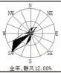  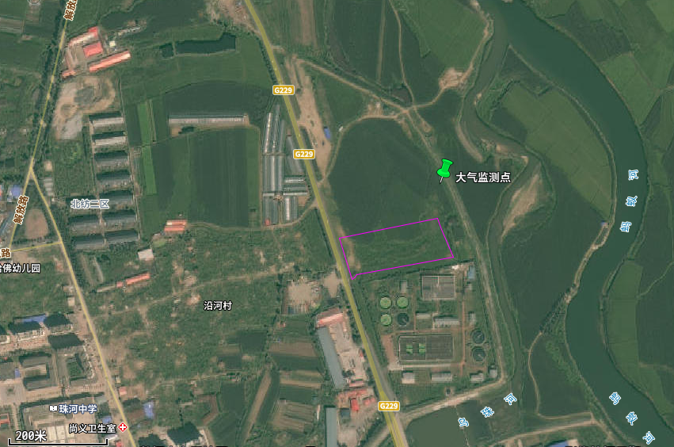  图2大气监测布点图  委托山东金管家监测有限公司于2024年4月1日~4月3日，对区域特征污染物做了现状监测，连续监测3 天，监测点位于当季主导风向下风向，监测结果及评价见表3-3。  表3-3 大气监测结果及评价  由表3-3可以看出，评价区内各监测点位的TSP监测结果均不超标，说明评价区域内TSP浓度值符合环境空气质量标准（GB 3095—2012）中TSP浓度限值。  - 地表水环境质量现状  本项目区域地表水体为蚂蚁河，根据《哈尔滨市生态环境质量报告书2022 年》，2022年哈尔滨市地表水水质总体状况为良。其中Ⅱ类断面比例17.6%、Ⅲ类70.6%、IV 类7.8%、V类2.0%、劣V类2.0%。主要污染指标为化学需氧量、高锰酸盐指数、总磷、生化需氧量。优良断面比例同比上升29.5个百分点，劣V类比例同比下降0.2个百分点，水质状况总体好转。  2022 年哈尔滨市地表水水质总体状况为良，松花江哈尔滨段水质总体状况为优，12 条主要一级支流水质总体状况为良。与上年相比，2022 年松花江哈尔滨段断面水质全部为II类优良断面比例同比上升 63.6 个百分点，大顶子山、牡丹江口下、双城区与哈尔滨市交界、东兴龙岗、马家沟汇入口上、鸟河等 6 个断面水质由IV类上升为I类，达连河断面水质由V类上升为III类。  2022 年松花江哈尔滨段 12 条主要一级支流水质优良水体比例同比升高 25 个百分点，其中白杨木河水质同比好转 2 个类别，由V类上升为I类:阿什河、岔林河、蜚克图河、呼兰河水质类别同比好转一个类别，其中岔林河水质由I类上升为11类，阿什河、呼兰河水质由IV类上升为I类，蜚克图河水质由V上升为IV类:巴兰河、蚂蚁河水质同比下降一个类别，由II类下降为III类。，2019年蚂蚁河4个监测点位中，蚂蚁河口内达水质目标，亚布力、平安桥、凌河3个点位未达水质目标，其中亚布力和蚂蚁河口内点位符合III类水体，符合《地表水环境质量标准》（GB3838-2002）中III类标准，平安桥和凌河点位符合IV类水体，符合《地表水环境质量标准》（GB3838-2002）中IV类标准，。主要污染项目为化学需氧量。凌河点位同比变差；一个类别；其它点位保持稳定。其中亚布力点位高锰酸盐指数超标0.05倍、化学需氧量超标0.02倍；平安桥点位化学需氧量超标0.16倍；凌河点位化学需氧量超标0.18倍。  3、声环境质量现状  本项目厂界外周边50m内无声环境保护目标，原则上不进行声环境质量现状调查。  4、地下水质量现状  本项目存在地下水环境污染途径，因此结合污染源、保护目标分布情况开展土壤和地下水现状调查以留作背景值。  5、土壤环境现状调查与评价  本项目存在土壤环境污染途径，因此结合污染源、保护目标分布情况开展土壤和地下水现状调查以留作背景值。
  指标 | PM_{2.5} | PM₁₀ | NO₂ | SO₂ | CO(per95)(mg/m³) | O₃(per90)
  国家二级标准(日) | 75 | 150 | 80 | 150 | 4 | 160
  国家二级标准(年) | 35 | 70 | 40 | 60 | 一 | —
  日均值范围 | 3-251 | 10-280 | 8-90 | 6-50 | 0.3-2.0 | 24-202
  日均值达标率(%) | 87.0 | 95.3 | 99.7 | 100 | 100 | 98.6
  年均值 | 37 | 57 | 27 | 14 | — | —
  日均值第X百分位数 | 128 | 147 | 55 | 38 | 1.2 | 116
  污染物年评价 | 超标 | 达标 | 达标 | 达标 | 达标 | 达标
  监测点位 | 监测点坐标（经纬度） |  | 地点 | 污染物
  监测点位 | X | Y | 厂界下风向 | 污染物
  监测点位 | 127.98273790 | 45.22937055 | 厂界下风向 | TSP
  监测点位 | 监测点坐标m |  | 污染物 | 年评价指标 | 评价标准 | 平均浓度范围 | 最大浓度占标率% | 超标率 | 达标情况
  监测点位 | X | Y | 污染物 | 年评价指标 | （μg/m³） |  | 最大浓度占标率% | 超标率 | 达标情况
  监测点位 | 117 | 65 | TSP | 1h | 300 | 220-244 | 81.3 | 0 | 达标
环  境  保  护  目  标 | 1、大气环境  本项目厂界外425m有北纺二区居民小区。  2、声环境  厂界外50m范围内有无噪声敏感区。  3、地下饮用水水源地  根据现场实际调查发现项目厂界500米范围内不存在集中式饮用水源地、地下水集中式饮用水水源和热水、矿泉水、温泉等特殊地下水资源。  本工程周边的环境保护目标与项目的关系见表3-4。环境敏感目标图见图6  表3-4 环境保护对象及敏感目标  注:以厂址几何中心为原点（0，0）  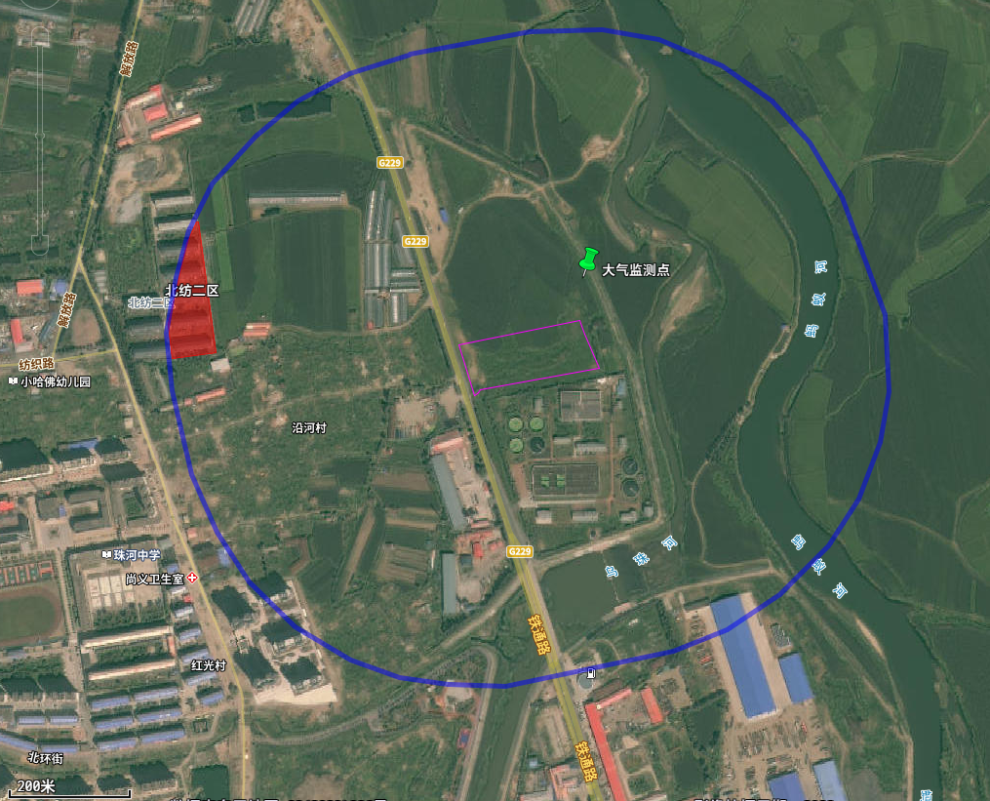  厂区  敏感目标  图6环境敏感目标图
  环境  要素 | 名称 | 相对厂址坐标/m |  | 保护内容 | 保护对象 | 环境功能区 | 相对厂址  方位 | 相对厂界距离  m
  环境  要素 | 名称 | X | Y
  大气  环境 | 北纺二区 | -506 | 18 | 人群 | 人群集中区 | 环境空气二类区 | W | 425
污  染  物  排  放  控  制  标  准 | 1、废气  施工期主要废气污染物为施工扬尘、属于无组织排放源，排放标准执行《大气污染物综合排放标准》（GB16297-1996）中无组织排放监控浓度限值，即周界外浓度不高于1.0mg/m³。  本项目生产过程产生的有组织废气颗粒物排放执行《大气污染物综合排放标准》（GB16297-1996）二级标准中15米高排气筒对应的排放浓度限值；无组织颗粒物执行《大气污染物综合排放标准》（GB16297-1996）无组织排放浓度限值标准；生物质燃烧机烟气中颗粒物、烟气黑度和SO₂排放浓度分别执行《工业炉窑大气污染物排放标准》（GB9078-1996）中的表2、表4中的二级标准。氮氧化物排放浓度执行《大气污染物综合排放标准》（GB 16297-1996）。恶臭污染物氨、硫化氢、臭气浓度有组织排放浓度排放执行《恶臭污染物排放标准》（GB14554-93）表 2中15米高排气筒对应的限值要求；恶臭污染物氨、硫化氢、臭气浓度无组织排放执行《恶臭污染物排放标准》（GB14554-93）表 1 中恶臭污染物厂界标准值二级标准，具体执行详见下表3-5和表3-6。  表3-5 恶臭污染物有组织排放标准限值（摘录）  表3-6 废气污染物有组织排放标准限值（摘录）  表3-7恶臭污染物无组织排放标准限值（摘录）  表3-8颗粒物无组织排放标准限值（摘录）  表3-9 《工业炉窑大气污染物排放标准》（GB9078-1996）  表3-10 《大气污染物综合排放标准》（GB 16297-1996）。  2、废水  本项目生活污水经过厂区化粪池收集后满足《污水综合排放标准》（GB8978-1996）三级标准与生产废水一起经市政污水管网进入尚志市污水处理厂处理，处理达到《城镇污水处理厂污染物排放标准》GB18918-2002）》一级A标准后排入蚂蚁河，最终进入松花江。  表3-13 污水排放标准  3、噪声  施工期执行《建筑施工场界环境噪声排放标准》（GB12523-2011）；本项目厂界东、南、北三侧厂界运营期噪声排放执行《工业企业厂界环境噪声排放标准》（GB 12348-2008）中的2类标准，即昼间60dB(A)，夜间50dB(A)，由于西侧厂界紧邻铁通公路，道路等级为二级公路，根据尚志市声环境功能区划分技术报告可知，西厂界属于4a类声环境功能区，因此西侧厂界声环境执行《工业企业厂界环境噪声排放标准》（GB 12348-2008）中的4类标准，即昼间70dB(A)，夜间55dB(A)。  表3-14 环境噪声排放标准 单位： Leq dB（A）
  序号 | 污染物 | 《恶臭污染物排放标准》（GB14554-93）
  序号 | 污染物 | 排气筒（m） | 排放速率（kg/h）
  1 | 氨 | 15 | 4.9
  2 | 硫化氢 | 15 | 0.33
  3 | 臭气浓度 | 15 | 2000（无量纲）
  序号 | 污染物 | 《大气污染物综合排放标准》（GB16297-1996）
  序号 | 污染物 | 排气筒（m） | 排放速率（kg/h） | 最高允许排放浓度mg/m³
  1 | 颗粒物 | 15 | 3.5 | 120
  序号 | 污染物 | 浓度mg/m³
  1 | 氨 | 1.5
  2 | 硫化氢 | 0.06
  3 | 臭气浓度 | 20（无量纲）
  序号 | 污染物 | 浓度mg/m³
  1 | 颗粒物 | 1.0
  项目 | 二级 | 污染物排放监控位置
  烟尘 | 200mg/m³ | 排气筒
  二氧化硫 | 850mg/m³ | 排气筒
  烟气黑度（林格曼黑度，级） | ≤1 | 排气筒排放口
  项目 | 二级 | 污染物排放监控位置
  氮氧化物 | 240mg/m³ | 排气筒
  序号 | 污染物 | 标准值（mg/l） | 标准来源
  1 | PH | 6-9（无量纲） | 污水综合排放标准GB8978-1996  三级标准
  2 | COD | 500 | 污水综合排放标准GB8978-1996  三级标准
  3 | BOD₅ | 300 | 污水综合排放标准GB8978-1996  三级标准
  4 | SS | 400 | 污水综合排放标准GB8978-1996  三级标准
  5 | NH₃-N | / | 污水综合排放标准GB8978-1996  三级标准
  6 | 总磷 | / | 污水综合排放标准GB8978-1996  三级标准
  7 | 总氮 | / | 污水综合排放标准GB8978-1996  三级标准
  类别 | 昼间 | 夜间
  施工期场界 | 70 | 55
  运营期东南北厂界  2类 | 60 | 50
  运营期西厂界4类 | 70 | 55
总  量  控  制  指  标 | 本项目COD、NH₃-N总量纳入尚志市污水处理厂总量指标平衡解决，COD、NH₃-N总量计算见附件10。  COD核定排放量：4.723t/a  NH₃-N核定排放量：0.087t/a  生物质燃烧机烟气:  E_{颗粒物}年许可排放量=0.069218×0.264×10=0.183t  E_{SO2}年许可排放量=0.069218×0.882×10=0.611t  E_{NOx}年许可排放量=0.069218×2.647×10=1.832t

四、主要环境影响和保护措施
施工  期环  境保  护措  施 | （一）施工期大气环境保护措施  施工期产生的大气环境污染物主要为施工扬尘。  为尽量减轻施工粉尘及扬尘等对周围环境的污染，缩小其影响范围，本评价要求在施工期间应采取如下措施：  建设工程施工现场必须全封闭设置围挡墙，严禁敞开式作业；施工使用商品混凝土，避免因搅拌产生废气，施工现场道路、作业区、生活区必须进行地面硬化；工地内应设置相应的车辆冲洗设施和排水、泥浆沉淀设施，运输车辆应当冲洗干净后出场，并保持出入口通道及道路两侧的整洁；施工中产生的物料堆应采取遮盖、洒水、喷洒覆盖剂或其他防尘措施；施工产生的建筑垃圾、渣土应当及时清运，不能及时清运的，应当在施工场地内设置临时性密闭堆放设施进行存放或采取其他有效防尘措施；工程高处的物料、建筑垃圾、渣土等应当用容器垂直清运，禁止凌空抛掷，施工扫尾阶段清扫出的建筑垃圾、渣土应当装袋扎口清运或用密闭容器清运，外架拆除时应当采取洒水等防尘措施；从事平整场地、清运建筑垃圾和渣土、道路开挖等施工作业时，应当采取边施工边洒水等防止扬尘污染的作业方式。从事建筑工程施工时，施工单位应当设置密目网，防止和减少施工中物料、建筑垃圾和渣土等外逸，避免粉尘、废弃物和杂物飘散。新增建筑工地应安装视频监控设施，实现施工工地重点环节和部位的精细化管理。施工完成后及时清理和绿化。  采取上述措施情况下，可以将施工期对周围环境空气的影响减至最小程度。类比同类项目施工场所，经采取上述措施后，项目施工扬尘在场界处可以满足《大气污染物综合排放标准》（GB16297-1996）表2中无组织排放监控浓度限值（1.0mg/m³）要求。  （二）施工期水环境保护措施  施工期生活污水：施工人员为尚志市居民，不设施工营地，不提供食宿，少量生活污水进入厂区防渗旱厕，定期清掏外运堆肥处置。  施工生产废水主要是含有泥浆或沙石的工程废水，该部分废水中的主要污染物为SS。根据废水特征，施工期间在材料堆场四周设置截水沟截留雨水径流，并在施工场地内设置沉淀池对收集的施工废水进行沉淀处理，处理水首先回用于施工生产，其余用于施工现场、临时堆场的洒水防尘，不向外排放。  （三）施工期声环境保护措施  根据本项目实际情况，施工期间产生施工噪声源强一般在70dB（A）~90dB（A）之间。为减少施工噪声对周围企业的影响，施工单位及建设单位应采取以下减缓措施：  ①选用低噪声机械设备，同时在施工过程中施工单位设专人对设备进行定期保养和维护，严格按操作规范使用各类机械。  ②合理安排施工时间，不得在22:00~06:00期间施工。  ③合理进行施工场地布置。  ④使用商品混凝土，避免混凝土搅拌机等噪声的影响。  ⑤在室内施工时期，关闭窗户，并做到文明施工。  施工场期噪声采取本评价提出的防治措施后，场界噪声值可达到《建筑施工场界环境噪声排放标准》（GB12523-2011）中的标准限值要求，同时本项目场址50m范围内无声环境保护目标，因此对环境保护目标的声环境无影响。  （四）施工期固体废物保护措施  施工期固体废物多为建筑垃圾和生活垃圾。建筑垃圾包括施工前清场废物、基坑开挖弃土和废建材等。生活垃圾实行袋装化处理，定点存放，由环卫部门定期清运。建筑垃圾能回收利用的回收利用，不能回收利用的定点堆放，由环卫部门定期清运统一处置。
运营  期环  境影  响和  保护  措施 | 营运期环境影响分析  （一）废气环境影响分析  本项目运营期的废气排放主要有①混料过程产生的颗粒物②污泥发酵及陈化时逸出的恶臭污染物，恶臭气体成分主要有H₂S、NH₃、臭气浓度等，散发到周围环境中，使人们感到臭味。③生物质燃烧机产生的烟气，主要有颗粒物、二氧化硫、氮氧化物，④破碎造粒，烘干、冷却、筛分、包装过程产生的颗粒物。  （1）混料废气  根据建设单位提供的资料，项目在生产过程中，原辅材料等混料过程会产生少量的粉尘，按照《排放源统计调查产排污核算方法和系数手册》（2021 版）中“2625 有机肥及微生物肥制造行业系数表”，采用非罐式发酵生产工艺，前处理工序产生的颗粒物为0.37kg/t 产品，本项目产品规模为年产8021.5t有机肥，则混料工序颗粒物产生量为2.97t/a（0.34kg/h）。  由于原辅材料含水率都较大，且混料工序是在封闭式厂房内进行，本项目拟在混料口上方设置集气罩，对混料废气进行收集后经1套布袋除尘器处理后通过1根15m高排气筒（DA001）排放。项目设有一个混料口，拟在投料口上方设置规格1100mm×800mm的集气罩1个。根据建设单位提供的资料，布袋除尘器设备对颗粒物的处理效率为99%，风机风量为500m³/h，收集效率为90%，则混料工序颗粒物有组织排放量为0.0241t/a（0.00275kg/h，5.5mg/m³），无组织排放量为0.241t/a（0.0275kg/h）。  （2）混料、污泥发酵、陈化产生的恶臭  项目对原料进行混料、翻抛发酵熟化、陈化过程中会散发臭味，主要污染物为硫化氢、氨和臭气浓度，发酵过程复合菌中的微生物主要利用新陈代谢产生的酶进行催化反应，加速新陈代谢的进程，不需要加入其他物质。该过程中会产生少量的硫化氢、氨和臭气浓度。  本项目混料、发酵、陈化阶段恶臭污染源强类比《金乡县污水处理厂污泥处置工程项目竣工环境保护验收监测报告表》中的废气装置进口处最大监测数据NH₃：0.025kg/h，H₂S：0.00239kg/h，臭气浓度：412（无量纲）。  《金乡县污水处理厂污泥处置工程项目竣工环境保护验收监测报告表》中金乡县污水处理厂处理的污泥也是城镇生活污水处理厂污泥，污泥处置工艺同为好氧发酵工艺，臭气除臭与本项目相同（均采用喷淋技术）当日验收工况是日处理污泥16.7t，本项目日处理污泥60t，是金乡县污水处理厂污泥处置规模的3.6倍，因此H₂S和NH₃排放速率取其排放速率的3.6倍，臭气浓度类比其源强的3.6倍为1483.2。NH₃排放源强为0.09kg/h，H₂S排放源强：0.0086kg/h。  本工程设计中，将恶臭污染源采取全封闭形式，并将产生的恶臭气体采用负压收集，有组织集中捕集为90%，无组织逸出为10%。收集后的有组织气体经生物滤池除臭后，由15m高排气筒排放，根据《生物滤池法处理恶臭气体探讨》（林新尧，环境科学，2011），经过生物过滤池的处理后，恶臭气体的去除效率比较高，处理效果很好，硫化氢去除效率为98.6%，氨气去除效率有97.2%。参照《生物脱臭技术研究进展与展望》（陈飞，四川环境，2004），生物滤池具有气液接触效率高，装置紧凑，去除臭气效果好等优点，工艺比较成熟。生物过滤法对臭气中NH₃的去除效率为96.4%，对H₂S的去除效率为99.9%。综上所述，生物过滤系统的臭气去除率可达96%以上。因此本项目NH₃、H₂S的去除效率按95%计是可行的。则有组织排放源强为NH₃：0.081kg/h，H₂S：0.0077kg/h，无组织排放源强为NH₃：0.009kg/h，H₂S：0.00086kg/h。项目有组织废气产排情况见表4-4，无组织废气产排情况见表4-5。  （3）生物质燃烧机烟气  每年烘3000小时，年最大烘干污泥量合计9855吨。生物质成型压块燃料热值取4265Kcal/kg，燃生物质专用热风炉热效率为80%，参考尹协镇《粮食烘干过程中不同外部条件对烘干能耗的影响》每烘干1kg水能耗取5400kJ/kg，本项目污泥烘干前含水率为30%，烘干后成品有机肥时含水率为14%。本项目年用生物质颗粒总量为692.18t/a。  ①烟气排放量  根据《排污许可证申请与核发技术规范 锅炉》（HJ 953-2018）中经验公式估算法。  基准烟气量=0.393Qnet，ar+0.876=0.393×17.88+0.876=7.9Nm³/kg  生物质燃烧机烟气量=692.18t/a×7.9m³/kg×10³=5468222m³/a  ②颗粒物（烟尘）排放量  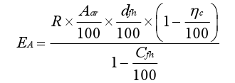  式中：  EA----核算时段内颗粒物（烟尘）排放量，t；  R----核算时段内锅炉燃料消耗量，每台热风炉生物质消耗量692.18t；  Aar----收到基灰分的质量分数，%；取1.01%。  dfh----锅炉烟气带出的灰分份额，%；取50%。（链条炉排灰分份额为10%-20%，本项目取20%，燃生物质时飞灰份额加30%，则最终灰分份额取50%）  ƞc----综合除尘效率，%；取99%。  Cfh----飞灰中可燃物含量，%。取16%。（项目使用生物质成型燃料，飞灰中可燃物含量类比烟煤Ⅱ类，根据《工业锅炉经济运行》（GB/T17954-2007），取16%）。  EA=【692.18×1.01%×50%×（1-99%）】÷（1-16%）=0.0416t/a  ③二氧化硫排放量  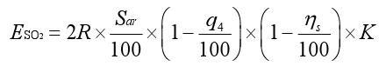  式中：  E_{SO2}----核算时段内二氧化硫排放量，t；  R----核算时段内锅炉燃料消耗量，生物质消耗量692.18t；  S_{ar}----收到基硫的质量分数，0.04%，（根据生物质成分分析报告换算得出）；  q₄----锅炉机械不完全燃烧热损失，%；取15%，（链条炉排不完全燃烧热损失5%-15%）。  ƞ_{s}----脱硫效率，%，取0；  K----燃料中的硫燃烧后氧化成二氧化硫的份额，量纲一的量。取0.50。  E_{SO2}=2×692.18×0.04%×（1-15%）×1×0.5=0.235t/a  ④氮氧化物排放量  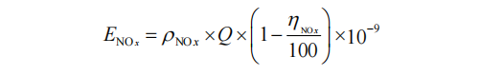  式中：  E_{NOX}----核算时段内氮氧化物排放量，t；  ρ_{NOX}----锅炉炉膛出口氮氧化物质量浓度，本次评价取200mg/m³（生产商提供的氮氧化物控制保证浓度值）；  Q----核算时段内标态干烟气排放量，5468222m³/a；  η_{NOX}----脱销效率，取0%  E_{NOX}=200×5468222×（1-0）×10⁻⁹=1.09t/a  生物质燃烧机烟气经过除尘率99%的布袋除尘器进行处理，最后由15m高排气筒排放。  （4）破碎、造粒、筛分、烘干、冷却、计量打包废气  根据建设单位提供的资料，项目半成品投料粉碎、筛分、计量打包过程会产生少量的粉尘，按照《排放源统计调查产排污核算方法和系数手册》（2021版）中“2625 有机肥及微生物肥制造行业系数表”，采用非罐式发酵生产工艺，造粒工序和后处理工序产生的颗粒物均为0.37kg/t产品，因此将本项目破碎、造粒、筛分、烘干、冷却、计量打包工序产生的废气（颗粒物）系数按照0.74kg/t产品进行计算，本项目产品规模为年产8021.5吨有机肥，则破碎、造粒、筛分、烘干、冷却、计量打包工序颗粒物总产生量为5.94t/a（0.6875kg/h）。

表4-1 废气有组织污染源源强核算结果及相关参数一览表
工序 | 装置 | 污染源 | 污染物 | 污染物生产情况 |  |  |  |  | 治理措施 |  | 是否为可行技术 | 污染物排放 |  |  |  |  | 排放时间 | 排放标准
 |  |  |  | 核算方法 | 产生废气量m³/h | 产生浓度mg/m³ | 产生量kg/h | 产生量t/a | 工艺 | 效率% | / | 核算  方法 | 排放废气量m³/h | 排放浓度mg/m³ | 排放量kg/h | 排放量t/a | 排放时间 | 排放标准
混料 | 混料装置 | 发酵车间 | 颗粒物 | 系数法 | 500 | 550.228 | 0.275 | 2.41 | 布袋除尘器+15m高排气筒 | 99% | 是 |  | 500 | 5.50228 | 0.00275 | 0.0241 | 8760 | 《大气污染物综合排放标准》（GB 16297-1996）
污泥处置工序 | 污泥处理装置 | 发酵车间 | NH₃ | 类比法 | 5000 | 16.2 | 0.081 | 0.710 | 生物  滤池+15m排气筒 | 95% | 是 | 类比法 | 5000 | 0.81 | 0.0041 | 0.0355 | 8760 | 《恶臭污染物排放标准》（GB14554-93）表2中15m高排气筒的要求（氨≤4.9kg/h，硫化氢≤0.33kg/h，臭气浓度2000）
污泥处置工序 | 污泥处理装置 | 发酵车间 | H₂S | 类比法 | 5000 | 0.00154 | 0.0077 | 0.067 | 生物  滤池+15m排气筒 | 95% | 是 | 类比法 | 5000 | 7.7E-05 | 0.0004 | 0.0034 | 8760
污泥处置工序 | 污泥处理装置 | 发酵车间 | 臭气浓度 | 类比法 | 5000 | 1483.2（无量纲） | / | / | 生物  滤池+15m排气筒 | 95% | 是 | 类比法 | 5000 | 74.16（无量纲） | / | / | 8760
烘干 | 生物质燃烧机 | 有机肥生产车间 | 颗粒物 | 物料衡算法 | 1822.74 | 760.76 | 1.387 | 4.16 | 布袋除尘器 | 99% | 是 | 物料衡算法 | 1822.74 | 7.608 | 0.014 | 0.042 | 3000 | 《工业炉窑大气污染物排放标准》（GB9078-1996）
烘干 | 生物质燃烧机 | 有机肥生产车间 | SO₂ | 物料衡算法 | 1822.74 | 42.98 | 0.078 | 0.235 | 低硫燃料 | / | 是 | 物料衡算法 | 1822.74 | 42.976 | 0.078 | 0.235 | 3000 | 《工业炉窑大气污染物排放标准》（GB9078-1996）
烘干 | 生物质燃烧机 | 有机肥生产车间 | NO_{X} | 物料衡算法 | 1822.74 | 200 | 0.363 | 1.09 | / | / | 是 | 物料衡算法 | 1822.74 | 200 | 0.363 | 1.090 | 3000 | 《大气污染物综合排放标准》（GB 16297-1996）
有机肥生产过程 | 造粒机、破碎机、筛分机 | 有机肥生产车间 | 颗粒物 | 系数法 | 2000 | 305.14 | 0.610 | 5.346 | 集气罩+布袋除尘器 | 99% | 是 | 系数法 | 2000 | 3.051 | 0.006 | 0.053 | 8760 | 《大气污染物综合排放标准》（GB 16297-1996）

表4-2 废气无组织污染源源强核算结果及相关参数一览表
工序 | 装置 | 污染源 | 污染物 | 污染物生产情况 |  |  |  |  | 治理措施 |  | 污染物排放 |  |  |  |  | 排放标准
 |  |  |  | 核算方法 | 产生废气量m³/h | 产生  浓度mg/m³ | 产生量kg/h | 产生量t/a | 工艺 | 效率% | 核算方法 | 排放废气量m³/h | 排放浓度mg/m³ | 排放量kg/h | 排放量t/a | 排放标准
混料工序 | 混料装置 | 发酵车间 | 颗粒物 | 系数法 | ____ | ____ | 0.064 | 0.56 | ____ | ____ | 系数法 | ____ | ____ | 0.064 | 0.56 | 《大气污染物综合排放标准》（GB 16297-1996）
污泥处理工序 | 污泥处理装置 | 发酵车间 | NH₃ | 类比法 | ____ | ____ | 0.009 | 0.079 | ____ | ____ | 类比法 | ____ | ____ | 0.009 | 0.079 | 《恶臭污染物排放标准》（GB14554-93）中表 1 的二级新扩改标准限值
污泥处理工序 | 污泥处理装置 | 发酵车间 | H₂S | 类比法 | ____ | ____ | 0.00086 | 0.0075 | ____ | ____ | 类比法 | ____ | ____ | 0.00086 | 0.0075 | 《恶臭污染物排放标准》（GB14554-93）中表 1 的二级新扩改标准限值
污泥处理工序 | 污泥处理装置 | 发酵车间 | 臭气  浓度 | 类比法 | ____ | ____ | ____ | ____ | ____ | ____ | 类比法 | ____ | ____ | ____ | ____ | 《恶臭污染物排放标准》（GB14554-93）中表 1 的二级新扩改标准限值
有机肥生产过程 | 造粒机、破碎机、筛分机 | 有机肥生产车间 | 颗粒物 | 系数法 | ____ | ____ | 0.0678 | 0.594 | ____ | ____ | 系数法 | ____ | ____ | 0.0678 | 0.594 | 《大气污染物综合排放标准》（GB 16297-1996）

运营  期环  境影  响和  保护  措施 | 表4-3 废气排放口基本情况  表4-4 大气监测项目、监测点位及监测频率一览表  非正常工况：指生产过程中设备检修、工艺设备运转异常等非正常工况下的污染物排放，以及污染物排放控制措施达不到应有效率等情况下的排放，本项目非正常情况均按照环保措施去除污染物的效率为50%去考虑。  表4-5 非正常排放参数表  污染物排放量核算  （1）有组织排放核算  本项目有组织排放源包括，混料过程产生的颗粒物、好氧发酵过程产生的NH₃、H₂S、臭气浓度；破碎、造粒、筛分、烘干、冷却、计量打包产生的颗粒物；生物质燃烧机产生的颗粒物、二氧化硫、氮氧化物；有组织排放核算情况见表4-6。  表4-6 大气污染物有组织核算表  （2）无组织排放核算  本项目无组织排放主要污染因子为颗粒物、NH₃、H₂S、臭气浓度，无组织污染源参数和计算结果见表4-7。  表4-7 大气污染物无组织排放量核算表  本项目大气污染物年排放量核算结果见表4-8。  表4-8 大气污染物年排放量核算表  本项目污泥处理工艺产生的NH₃和H₂S有组织排放量分别为0.004kg/h和0.00039kg/h，臭气浓度有组织排放浓度为74.16（无量纲）排放速率满足《恶臭污染物排放标准》（GB14554-93）表2中15m高排气筒的要求（氨≤4.9kg/h，硫化氢≤0.33kg/h，臭气浓度2000（无量纲）），厂界浓度可以满足《恶臭污染物排放标准》（GB14554-93）中表 1 的二级新扩改标准限值（氨≤1.5mg/m³，硫化氢≤0.06mg/m³，臭气浓度20）的要求。  本项目厂界外500m内存在大气环境保护目标—北纺二区，项目运营过程中产生的NH₃ 、H₂S 和臭气浓度经收集后通过生物滤池处理后由15m 排气筒（P1）排放，其排放情况能够满足《恶臭污染物排放标准》（GB14454-93）表1 和表2 中二级标准，做到达标排放，对周边环境影响较小。  大气环境保护措施及其可行性分析  本项目运营期产生的废气污染物主要有H₂S、NH₃、臭气浓度、颗粒物、二氧化硫、氮氧化物，因此结合管理要求，本项目选用一套生物滤池除臭装置来处理H₂S、NH₃和臭气浓度，一套布袋除尘器处理发酵车间混料工序产生的颗粒物，一套布袋除尘器处理破碎、造粒、筛分、烘干、冷却、计量打包产生的颗粒物，一套布袋除尘器处理生物质燃烧机产生的烟气。  生物过滤除臭技术利用微生物在填料表面形成的生物膜能够吸附、吸收和降解恶臭气体成分，并将其转化为无毒、无害、无味的简单物质的原理，选择有机或无机材料作为微生物膜的载体，将脱臭微生物固定于生物过滤器内，利用风机负压的作用，将臭气输送到加湿保温系统，流过含有丰富微生物的过滤介质（滤料），完成吸附、吸收和降解过程。生物过滤器处理后的清洁气体经过风机和排风管排放到大气中。  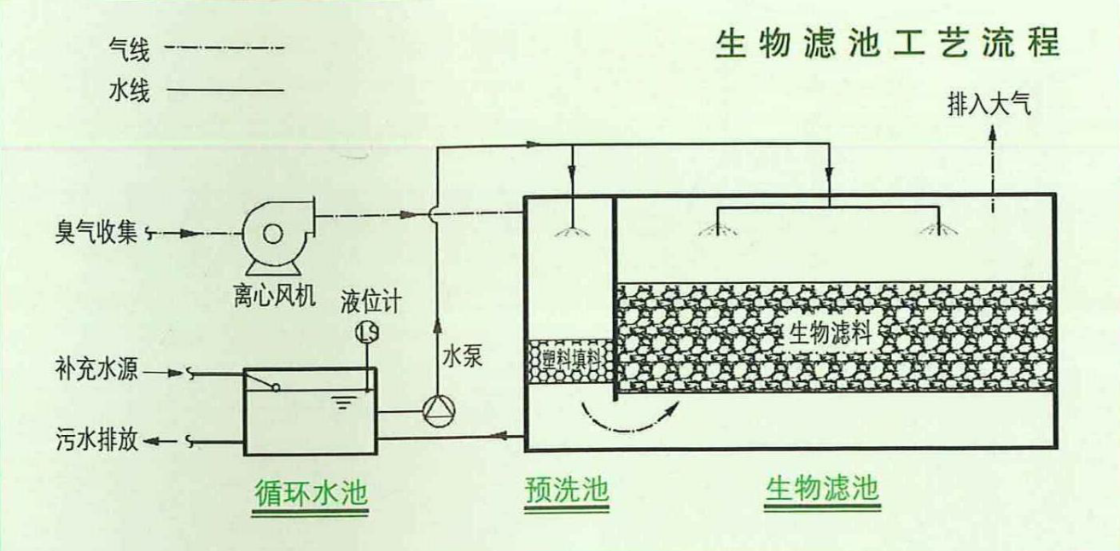  生物滤池除臭工艺流程图  生物脱臭法是利用微生物的生物化学作用，使污染物分解，转化为无害或少害的物质。微生物和细菌利用臭气成分作为其生长繁殖所需的基质，通过不同的转化途径将大分子或结构复杂的恶臭污染物经异化作用最终氧化分解为简单的水、二氧化碳等无机物，同时经同化作用并利用异化作用过程中产生的能量，使微生物和细菌的生物体得到增长繁殖，为进一步发挥其对恶臭污染物的处理能力创造有利的条件。污染物去除的实质是有机底物作为营养物质被微生物吸收、代谢及利用。  同时生物过滤法也是《排污许可核发技术规范 工业固体废物和危险废物治理》（HJ1033-2019）和《排污许可证核发技术规范 水处理》（试行）（HJ978-2018）中规定的污泥处置废气治理可行技术之一。  《排污许可证申请与核发技术规范 工业炉窑》（HJ1121—2020）中对污染防治可行技术的要求，燃生物质燃烧机采取布袋除尘器处理烟气，属于可行技术。  布袋除尘器工作原理：袋式除尘器是一种干式滤尘装置。它适用于捕集细小、干燥、非纤维性粉尘。滤袋采用纺织的滤布或非纺织的毡制成，利用纤维织物的过滤作用对含尘气体进行过滤，当含尘气体进入袋式除尘器后，颗粒大、比重大的粉尘，由于重力的作用沉降下来，落入灰斗，含有较细小粉尘的气体在通过滤料时，粉尘被阻留，使气体得到净化。同时布袋除尘器也是《排污许可证申请与核发技术规范磷肥、 钾肥 、复混钾肥 、有机肥料及微生物肥料工业》（HJ 864.2-2018）中去除混料、破碎、造粒、筛分、烘干、冷却、计量打包废气的可行技术。各污染物在经过相应的环保措施处理后，均可实现达标排放。  综上，本项目大气环境保护措施是可行的。  （二）废水环境影响分析  本项目运营期产生的废水主要为生产废水和生活污水。生产废水包括生物除臭系统中的喷淋水。  ①生物除臭系统中的喷淋废水  除臭生物滤池排水水量为更换12次循环水量总和，即24m³/a。物料中带入水分（生物干化好氧发酵过程产生水蒸汽，水蒸汽进入生物滤池遇冷后变成液态水）为42.6m³/d，排水量为25.56m³/d（9329.4m³/a），物料中水分最终进入生物滤池，除臭生物滤池废水排放量为9353.4m³/a，喷淋废水排放浓度类比《梨树县污水处理厂日处置30吨污泥建设项目环境保护验收报告》中的车间废水排放口处监测数据（梨树县污水处理厂日处置30吨污泥建设项目与本项目均是处置生活污水处理厂产生的污泥），故喷淋废水中COD浓度为174mg/L，BOD₅浓度为75.1mg/L，SS浓度为78mg/L，氨氮浓度为7.93mg/L。  ②生活污水  本项目生活用水总量为0.32m³/d（116.8m³/a）。生活污水排放量按生活用水的80%计，生活污水排放量0.256m³/d（93.44m³/a）。  综上，本项目废水排放量为9446.84m³/a。废水排放情况见表4-9。
  名称 | 排气筒底部中心  地理坐标 |  | 编号 | 类型 | 排气筒高度/m | 排气筒出口内径/m | 烟气温度/℃
  名称 | X | Y | DA001
  发酵车间废气排气筒 | 127.981453 | 45.228129 | DA001 | 一般排放口 | 15 | 0.25 | 20
  发酵车间除臭设施废气排放口 | 127.981526 | 45.228359 | DA002 | 一般排放口 | 15 | 0.25 | 20
  生产车间废气排气筒 | 127.981673 | 45.228461 | DA003 | 一般排放口 | 15 | 0.25 | 20
  生物质燃烧机排气筒 | 127.981795 | 45.228461569 | DA004 | 一般排放口 | 15 | 0.25 | 120
  监测项目 | 监测点位 | 监测因子 | 监测频率
  废气 | DA001 | 颗粒物 | 1次/半年
  废气 | DA002 | 氨、硫化氢、臭气浓度 | 1次/半年
  废气 | DA003 | 颗粒物 | 1次/半年
  废气 | DA004 | 颗粒物、二氧化硫、氮氧化物、烟气黑度 | 1次/半年
  废气 | 厂界 | 颗粒物、氨、硫化氢、臭气浓度 | 1次/半年
  非正常排放源 | 非正常排放原因 | 污染物 | 非正常排放浓度/(mg/m³) | 非正常排放速率/(kg/h) | 单次持续时间/h | 年发生频次/次
  DA001 | 设备检修、  废气处理装置故障 | 颗粒物 | 275.11416 | 0.13756 | 0.5 | 2/1
  DA002 | 设备检修、  废气处理装置故障 | NH₃ | 8.1 | 0.0405 | 0.5 | 2/1
  DA002 | 设备检修、  废气处理装置故障 | H₂S | 0.00077 | 0.0039 | 0.5 | 2/1
  DA002 | 设备检修、  废气处理装置故障 | 臭气浓度 | 741.6（无量纲） | / | 0.5 | 2/1
  DA003 | 设备检修、  废气处理装置故障 | 颗粒物 | 152.568 | 0.305 | 0.5 | 2/1
  DA004 | 设备检修、  废气处理装置故障 | 颗粒物 | 7.608 | 0.014 | 0.5 | 2/1
  DA004 | 设备检修、  废气处理装置故障 | 二氧化硫 | 42.976 | 0.078 | 0.5 | 2/1
  DA004 | 设备检修、  废气处理装置故障 | 氮氧化物 | 199.334 | 0.363 | 0.5 | 2/1
  序号 | 排放口编号 | 污染物 | 核算排放浓度/（mg/m³） | 核算排放速率/（kg/h） | 核算年排放量/（t/a）
  一般排放口
  1 | DA001 | 颗粒物 | 5.50228 | 0.00275 | 0.0241
  2 | DA002 | NH₃ | 0.81 | 0.004 | 0.035
  2 | DA002 | H₂S | 0.077 | 0.0004 | 0.0034
  2 | DA002 | 臭气浓度 | / | / | /
  3 | DA003 | 颗粒物 | 3.051 | 0.006 | 0.053
  4 | DA004 | 颗粒物 | 7.608 | 0.014 | 0.042
  4 | DA004 | 二氧化硫 | 42.976 | 0.078 | 0.235
  4 | DA004 | 氮氧化物 | 199.334 | 0.363 | 1.090
  有组织排放总计
  有组织排放总计 |  | 颗粒物 |  |  | 0.1191
   |  | 二氧化硫 |  |  | 0.235
   |  | 氮氧化物 |  |  | 1.090
   |  | NH₃ |  |  | 0.035
   |  | H₂S |  |  | 0.0034
   |  | 臭气浓度 |  |  | /
  序号 | 排放口编号 | 产污环节 | 污染物 | 主要污染防治措施 | 国家或地方污染物排放标准 |  | 年排放量/（t/a）
   |  |  |  |  | 标准名称 | 排放浓度/（μg/m³） | 年排放量/（t/a）
  1 | / | 混料 | 颗粒物 | / | 《大气污染物综合排放标准》（GB 16297-1996） | / | 0.56
  2 | / | 破碎、造粒、筛分、烘干、冷却、计量打包 | 颗粒物 | / | 《大气污染物综合排放标准》（GB 16297-1996） | / | 0.594
  3 | / | 发酵车间 | NH₃ | / | 《恶臭污染物排放标准》（GB14554-93）中表 1 限值 | / | 0.079
  3 | / | 发酵车间 | H₂S | / | 《恶臭污染物排放标准》（GB14554-93）中表 1 限值 | / | 0.0075
  3 | / | 发酵车间 | 臭气浓度 | / | 《恶臭污染物排放标准》（GB14554-93）中表 1 限值 | / | /
  无组织排放总计
  无组织排放总计 |  |  | 颗粒物 |  |  |  | 1.154
   |  |  | NH₃ |  |  |  | 0.079
   |  |  | H₂S |  |  |  | 0.0075
   |  |  | 臭气浓度 |  |  |  | /
  序号 | 污染物 | 年排放量/（t/a）
  1 | 颗粒物 | 1.2731
  2 | 二氧化硫 | 0.235
  3 | 氮氧化物 | 1.090
  4 | NH₃ | 0.114
  5 | H₂S | 0.011
  6 | 臭气浓度 | /

表4-9 废水污染源源强核算结果及相关参数一览表
工序/生产线 | 装置 | 污染源 | 污染物名称 | 污染物产生 |  |  |  | 治理措施 |  | 是否为可行技术 | 污染物排放 |  |  |  | 排放时间（h）
 |  |  |  | 核算方法 | 废水产  生量(t/a) | 产生浓度（mg/L） | 产生量  （t/a） | 工艺 | 效率（%） |  | 核算方法 | 废水排放量(t/a) | 排放浓度（mg/L） | 排放量  （t/a） | 排放时间（h）
污水处理 | 职工 | 生活污水 | COD | 类比法 | 93.44 | 300 | 0.028 | 化粪池 | 10 | 是 | 类比法 | 93.44 | 270 | 0.0252 | 8760
污水处理 | 职工 | 生活污水 | BOD₅ | 类比法 | 93.44 | 150 | 0.014 | 化粪池 | 10 | 是 | 类比法 | 93.44 | 135 | 0.0126 | 8760
污水处理 | 职工 | 生活污水 | SS | 类比法 | 93.44 | 200 | 0.0187 | 化粪池 | 20% | 是 | 类比法 | 93.44 | 160 | 0.0150 | 8760
污水处理 | 职工 | 生活污水 | 氨氮 | 类比法 | 93.44 | 25 | 0.0023 | 化粪池 | 5% | 是 | 类比法 | 93.44 | 23.75 | 0.0022 | 8760
污水处理 | 职工 | 生活污水 | 总磷 | 类比法 | 93.44 | 1.5 | 0.00014 | 化粪池 | 5% | 是 | 类比法 | 93.44 | 1.425 | 0.00013 | 8760
污水处理 | 职工 | 生活污水 | 总氮 | 类比法 | 93.44 | 45 | 0.0042 | 化粪池 | 5% | 是 | 类比法 | 93.44 | 42.75 | 0.0040 | 8760
污水处理 | 生物滤池 | 除臭生物滤池排水 | COD | 类比法 | 9329.4 | 174 | 1.623 | / | / | 否 | 类  比  法 | 9329.4 | 174 | 1.623 | 8760
污水处理 | 生物滤池 | 除臭生物滤池排水 | BOD₅ | 类比法 | 9329.4 | 75.1 | 0.701 | / | / | 否 | 类  比  法 | 9329.4 | 75.1 | 0.701 | 8760
污水处理 | 生物滤池 | 除臭生物滤池排水 | NH₃-N | 类比法 | 9329.4 | 7.93 | 0.074 | / | / | 否 | 类  比  法 | 9329.4 | 7.93 | 0.074 | 8760
污水处理 | 生物滤池 | 除臭生物滤池排水 | SS | 类比法 | 9329.4 | 78 | 0.728 | / | / | 否 | 类  比  法 | 9329.4 | 78 | 0.728 | 8760

运营  期环  境影  响和  保护  措施 | 本项目废水类别、污染物及污染治理设施信息见表4-10，废水间接排放口基本情况见表4-11，废水污染物排放执行标准见表4-12，废水污染物排放信息见表4-13，废水监测项目、监测点位及监测频率见表4-14。  4-10 废水类别、污染物及污染治理设施信息表  表4-11 废水间接排放口基本情况表  表4-12 废水污染物排放执行标准表  表4-13 废水污染物排放信息表  根据《排污许可核发技术规范 工业固体废物和危险废物治理》（HJ1033-2019）确定本项目废水项目监测项目、点位以及监测频率，废水监测项目、监测点位及监测频率见表4-14。  表4-14废水监测项目、监测点位及监测频率一览表  水环境保护措施及其可行性分析  本项目废水主要为生活污水和喷淋废水，经过厂区化粪池收集后满足《污水综合排放标准》（GB8978-1996）三级标准，经市政管网进入尚志污水处理厂，处理达到《城镇污水处理厂污染物排放标准》GB18918-2002）》一级A标准后排入蚂蚁河，最终进入松花江，不会对周围地表水环境带来不利影响。  ①本项目生活污水处理设施的处理量可行性  由工程分析可知，本次项目废水每日排入化粪池的量为0.256m³/d，项目化粪池处理能力2m³/d，因此企业目前化粪池的规模可以满足本项目生活污水排放要求。  化粪池是一种利用沉淀和厌氧发酵的原理，去除生活污水中悬浮性有机物的处理设施，属于初级的过渡性生活处理构筑物。本项目使用两格化粪池，两格式化粪池是由两个相互连通的密封粪池组成，类便由进类管进入第一池依此顺流至第二池，其各池的主要原理：  第一池：主要截留含虫卵较多的粪便，粪便经发酵分解，松散的粪块因发酵膨胀而浮升，比重大的下沉，因而形成上浮的粪皮、中层的粪液和下沉的粪渣。利用寄生虫的比重大于粪尿混合液的原理使其自然沉降于化粪池底部。利用类液的浸泡和翻动化解粪块使其液化并截留粪渣于池底。厌氧发酵: 化粪池的密闭厌氧环境，可以分解蛋白性有机物，并产生氨等物质，这些物质具有杀灭寄生虫卵及病菌的作用。  第二池：起进一步发酵、沉淀作用，与第一池相比，第二池的粪皮和粪渣的数量减少,因此发酵分解的程度较低，由于没有新粪便的进入，粪液处于比较静止状态，这有利于漂浮在粪池中的虫卵继续下沉。  ②依托污水处理厂可行性分析  尚志污水处理厂污水设计处理能力40000m³/d，自2013年10月正式投入运行以来，污水处理设备运转良好，日平均处理污水量为2.68 万立方米。主体工艺采用A²/O处理工艺，出水指标达到《城镇污水处理厂污染物排放标准》(GB18918-2002)中的一级A标准。目前尚志污水处理厂正在正常运营中，本项目污水排放量25.816m³/d，仅占其日处理污水的0.1%，远小于尚志污水处理厂污水日处理规模，不会对其造成冲击。  综上所述，本项目废水依托尚志污水处理厂处理是可行的。  （三）噪声环境影响分析  本项目建成后主要噪声来源为翻抛机、造粒机、滚筒筛分机、燃烧机、破碎机、传送带、风机、泵的运行噪声。噪声源强范围一般在 75dB(A)－85dB(A)之间。噪声源强一览表见表4-15。
  序号 | 废水类别 | 污染物种类 | 排放去向 | 排放规律 | 污染治理设施 |  |  | 排放口编号 | 排放口设置是否符合要求 | 排放口类型
   |  |  |  |  | 污染治理设施编号 | 污染治理设施名称 | 污染治理设施工艺 | 排放口编号 | 排放口设置是否符合要求 | 排放口类型
  1 | 生活污水、喷淋废水 | COD、BOD₅、SS、  氨氮 | 尚志市污水处理厂 | 连续排放，排放期间流量不稳定，但有周期性规律 | / | / | / | / | 是√  否□ | √企业总排  □雨水排放  □清净下水排放  □温排水排放  □车间或车间处理设施排放口
  序号 | 排放口编号 | 排放口地理坐标 |  | 废水排放量（万t/a） | 排放去向 | 排放规律 | 间歇排放时段 | 受纳污水处理厂信息
  序号 | 排放口编号 | 经度 | 纬度 |  |  |  |  | 名称 | 污染物种类 | 国家或地方污染物排放标准浓度限值/（mg/L）
  1 | DW001 | 127°58'55.12" | 45°13'40.79" |  | 城市污水处理厂 | 连续排放，排放期间流量不稳定，但有周期性规律 | / | 尚志市污水处理厂 | COD | 50
   |  |  |  |  |  |  |  |  | BOD₅ | 10
   |  |  |  |  |  |  |  |  | SS | 10
   |  |  |  |  |  |  |  |  | 氨氮 | 5（8）
  序号 | 排放口编号 | 污染物种类 | 国家或地方污染物排放标准及其他按规定商定的排放标准协议
  序号 | 排放口编号 | 污染物种类 | 名称 | 浓度限值/（mg/L）
  1 | DW001 | COD | 污水综合排放标准GB8978-1996  三级标准 | 500
  2 | DW001 | BOD₅ | 污水综合排放标准GB8978-1996  三级标准 | 300
  3 | DW001 | SS | 污水综合排放标准GB8978-1996  三级标准 | 400
  4 | DW001 | 氨氮 | 污水综合排放标准GB8978-1996  三级标准 | -
  5 | DW001 | 总磷 | 污水综合排放标准GB8978-1996  三级标准 | -
  6 | DW001 | 总氮 | 污水综合排放标准GB8978-1996  三级标准 | -
  7 | YS001 | COD | 污水综合排放标准GB8978-1996  三级标准 | -
  8 | YS001 | SS | 污水综合排放标准GB8978-1996  三级标准 | -
  序号 | 排放口编号 | 污染物种类 | 排放浓度/（mg/L） | 日排放量/（t/a） | 年排放量/（t/a）
  1 | DW001 | COD | 174.95 | 4.52E-03 | 1.649
  2 | DW001 | BOD₅ | 75.69 | 1.95E-03 | 0.713
  3 | DW001 | SS | 78.81 | 2.03E-03 | 0.743
  4 | DW001 | 氨氮 | 8.09 | 2.09E-04 | 0.076
  5 | DW001 | 总磷 | 1.425 | 3.65E-07 | 0.00013
  6 | DW001 | 总氮 | 42.75 | 1.09E-05 | 0.004
  全厂排放口合计 |  | COD |  |  | 1.649
   |  | BOD₅ |  |  | 0.713
   |  | SS |  |  | 0.743
   |  | 氨氮 |  |  | 0.076
   |  | 总磷 |  |  | 0.00013
   |  | 总氮 |  |  | 0.004
  监测项目 | 监测因子 | 监测点位 | 监测频率
  废水 | pH、流量、悬浮物、氨氮、化学需氧量 | 废水排放口 | 1次/月
  雨水 | 化学需氧量、悬浮物 | 雨水排放口 | 1次/每季度

表4-15室内噪声源强一览表 单位：dB（A）
序号 | 建筑物名称 | 声源名称 | 型号 | 声功率级/dB（A） | 声源控制措施 | 空间相对位置 |  |  | 距室内边界距离/m | 室内边界声级/dB（A） | 运行时段 | 建筑物插入损失/dB（A） | 建筑物外噪声
 |  |  |  |  |  | X | Y | Z |  |  |  |  | 声压级/dB（A） | 建筑物外距离/m
1 | 发酵车间 | 抛翻机 | / | 85 | 选用低噪设备，安装减振垫等降噪措施 | 76.41 | 6.88 | 1.2 | 3 | 75 | 0：00-24：00 | 20 | 55 | 1
2 | 综合生产车间 | 破碎机 | / | 85 | 选用低噪设备，安装减振垫等降噪措施 | 45.32 | 7.12 | 1.2 | 3 | 75 | 0：00-24：00 | 20 | 55 | 1
3 | 综合生产车间 | 造粒机 | / | 75 | 选用低噪设备，安装减振垫等降噪措施 | 36.45 | 1.26 | 1.2 | 4 | 65 | 0：00-24：00 | 20 | 45 | 1
4 | 综合生产车间 | 筛分机 | / | 75 | 选用低噪设备，安装减振垫等降噪措施 | 53.27 | 16.52 | 1.2 | 6 | 65 | 0：00-24：00 | 20 | 45 | 1
5 | 综合生产车间 | 包装机 | / | 75 | 选用低噪设备，安装减振垫等降噪措施 | 21.15 | 15.35 | 1.2 | 5 | 65 | 0：00-24：00 | 20 | 45 | 1
6 | 综合生产车间 | 冷却机 | / | 75 | 选用低噪设备，安装减振垫等降噪措施 | 17.37 | 24.15 | 1.2 | 8 | 65 | 0：00-24：00 | 20 | 45 | 1
7 | 综合生产车间 | 燃烧机 | / | 75 | 选用低噪设备，安装减振垫等降噪措施 | 15.41 | 38.61 | 1.2 | 3 | 65 | 0：00-24：00 | 20 | 45 | 1
8 | 综合生产车间 | 包膜皮带机 | / | 75 | 选用低噪设备，安装减振垫等降噪措施 | 55.04 | -31.94 | 1.2 | 5 | 65 | 0：00-24：00 | 20 | 45 | 1
9 | 综合生产车间 | 一烘引风机 | / | 75 | 选用低噪设备，安装减振垫等降噪措施 | 19.99 | -74.35 | 1.2 | 2 | 65 | 0：00-24：00 | 20 | 45 | 1
10 | 综合生产车间 | 冷却引风机 | / | 75 | 选用低噪设备，安装减振垫等降噪措施 | 32.83 | -57.56 | 1.2 | 2 | 65 | 0：00-24：00 | 20 | 45 | 1

表4-16 噪声污染源源强核算结果及相关参数一览表
工序/生产线 | 装置 | 噪声源 | 声源类型 | 产生量dB（A） |  | 降噪措施dB（A） |  | 排放量dB（A） |  | 持续时间h
 |  |  |  | 核算方法 | 噪声值 | 工艺 | 降噪效果 | 核算方法 | 噪声值 | /
发酵 | 抛翻机 | 抛翻机 | 固定声源 | 类比法 | 85 | 独立基础、基础减振、隔声 | 30 | 类比法 | 55 | 8760
有机肥生产 | 破碎机 | 破碎机 | 固定声源 | 类比法 | 85 | 独立基础、基础减振、隔声 | 30 | 类比法 | 55
有机肥生产 | 造粒机 | 造粒机 | 固定声源 | 类比法 | 75 | 独立基础、基础减振、隔声 | 30 | 类比法 | 45
有机肥生产 | 筛分机 | 筛分机 | 固定声源 | 类比法 | 75 | 独立基础、基础减振、隔声 | 30 | 类比法 | 45
有机肥生产 | 包装机 | 包装机 | 固定声源 | 类比法 | 75 | 独立基础、基础减振、隔声 | 30 | 类比法 | 45
有机肥生产 | 冷却机 | 冷却机 | 固定声源 | 类比法 | 75 | 独立基础、基础减振、隔声 | 30 | 类比法 | 45
有机肥生产 | 燃烧机 | 燃烧机 | 固定声源 | 类比法 | 75 | 独立基础、基础减振、隔声 | 30 | 类比法 | 45
有机肥生产 | 包膜皮带机 | 包膜皮带机 | 固定声源 | 类比法 | 75 | 独立基础、基础减振、隔声 | 30 | 类比法 | 45
有机肥生产 | 一烘引风机 | 一烘引风机 | 固定声源 | 类比法 | 75 | 独立基础、基础减振、隔声 | 30 | 类比法 | 45
有机肥生产 | 冷却引风机 | 冷却引风机 | 固定声源 | 类比法 | 75 | 独立基础、基础减振、隔声 | 30 | 类比法 | 45
有机肥生产 | 破碎机 | 破碎机 | 固定声源 | 类比法 | 85 | 独立基础、基础减振、隔声 | 30 | 类比法 | 55

运营  期环  境影  响和  保护  措施 | （2）噪声达标排放分析  预测模式采用《环境影响评价技术导则 声环境》（HJ2.4-2021）中推荐的工业噪声预测模式。采用环安噪声软件进行预测。  ①声级计算  建设项目自身声源在预测点产生的声级贡献值(Leqg)计算公式：  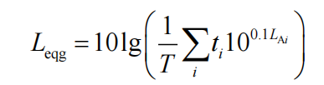  式中：  Leqg—噪声贡献值，dB；  T—预测计算的时间段，s；  ti—i声源在T时段内的运行时间，s；  LAi—i声源在预测点产生的等效连续A声级，dB(A)。  ②预测点预测值(Leq)计算公式  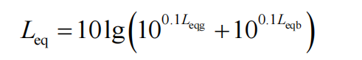  式中：  Leq—预测点的噪声预测值，dB；  Leqg—建设项目声源在预测点产生的噪声贡献值，dB；  Leqb—预测点的背景噪声值，dB。  ③户外声传播衰减计算  户外声传播衰减包括几何发散（Adiv）、大气吸收（Aatm）、地面效应（Agr）、屏障屏蔽（Abar）、其他多方面效应（Amisc）引起的衰减。距声源点r处的A声级按下式计算：  Lp(r)＝Lw+DC－(Adiv＋Aatm＋Agr＋Abar＋Amisc)  式中：Lp(r) ——预测点处声压级，dB；  Lw ——由点声源产生的声功率级（A计权或倍频带），dB；  DC ——指向性校正，它描述点声源的等效连续声压级与产生声功率级Lw的全向点声源在规定方向的声级的偏差程度，dB；  Adiv ——几何发散引起的衰减，dB；  Aatm ——大气吸收引起的衰减，dB；  Agr ——地面效应引起的衰减，dB；  Abar ——障碍物屏蔽引起的衰减，dB；  Amisc ——其他多方面效应引起的衰减，dB。  表4-17 厂界噪声预测结果表单位：Leq(dB(A))  本项目环境噪声监测指标及最低监测频次一览表见表4-16  表4-18环境噪声监测指标及最低监测频次一览表 单位：dB（A）  本项目要求合理布局，项目营运期设备噪声等经墙体阻隔、地面效应、厂界绿化、空气吸收、几何发散等一系列自然衰减后，对项目周边影响不大。机动车辆进入厂区后避免鸣笛，经加强管理，东、南、北厂界噪声能够满足《工业企业厂界环境噪声排放标准》（GB12348-2008）中2类要求，西厂界噪声能够满足《工业企业厂界环境噪声排放标准》（GB12348-2008）中4类要求，对当地声环境影响较小。  声环境保护措施及其可行性分析  本项目建成后主要噪声来源为翻抛机、造粒机、滚筒筛分机、燃烧机、破碎机、传送带、风机、泵的运行噪声。噪声源强范围一般在 75dB(A)－85dB(A)之间。采取减噪措施如下：  （1）选择低噪声、低振动、高质量的设备，吸风、排风口加装消声器，并增加减振设施。  （2）设备基础必须采取隔振措施。强振设备与管道间采用柔性连接方式，防止振动造成的危害。  （3）风机搞好动平衡，并对风机进、出口安装消音器。各类泵房采用隔声处理。  （4）加强设备日常检修和维修，确保设备处于良好的运转状态，杜绝因设备不正常运转时产生的高噪声现象。  采用上述措施后，项经加强管理，东、南、北厂界噪声能够满足《工业企业厂界环境噪声排放标准》（GB12348-2008）中2类要求，西厂界噪声能够满足《工业企业厂界环境噪声排放标准》（GB12348-2008）中4类要求，对当地声环境影响较小，因此本项目的噪声防治措施是可行的。  （四）固体废物  项目产生的固体废物主要有布袋除尘器收集的粉尘、废包装袋、生物质燃烧机灰渣、废矿物油、生活垃圾。  （1）生活垃圾  项目职工人数8人，生活垃圾产生量按每人0.5kg/d计，则职工生活垃圾产生量为1.46t/a；生活垃圾主要成分为纸屑、塑料袋、碎玻璃、金属及其它，无特殊有毒、有害物质，实行分类、袋装化收集，交由当地环卫部门统一处理。  （2）混料及破碎、造粒、筛分、烘干、冷却、计量打包工序布袋除尘器收集的粉尘  根据工程分析可知，项目布袋除尘器收集的粉尘为7.679t/a，粉尘集中收集后回用于生产。  （3）废包装袋  项目在生产过程中辅料使用后和产品包装过程中会产生少量废包装袋，根据业主提供资料，产生量约1.5t/a，集中收集后外售综合利用。  （4）生物质灰渣  生物质燃烧机灰渣产生量，参考《污染源源强核算技术指南 锅炉》（HJ991-2018），物料衡算法，燃煤、燃生物质锅炉灰渣产生量灰渣平衡式（13）计算  式中：Ehz—核算时段内灰渣产生量，t，根据飞灰份额 dfh 可分别核算飞灰、炉渣产生量；  R—核算时段内锅炉燃料耗量，t；  Aar—收到基灰分的质量分数，%，；  q4—锅炉机械不完全燃烧热损失，%；  Qnet，ar—收到基低位发热量，kJ/kg。  本项目年生物质燃料用量取692.18t/a，据生物质燃料化验报告可知，收到基灰分的质量分数为1.01%，收到基低位发热量为17.88MJ/kg，生物质燃烧机机械不完全燃烧热损失为15%。  经计算，项目生物质燃烧机渣产生量约为61.8t/a，暂存至封闭灰渣间内，集中收集，作为农田施肥外售综合利用。  （5）废矿物油及废矿物油桶  项目运营过程中设备维护会产生少量废矿物油及废矿物油桶，废矿物油预计产生量为0.1t/a，废矿物油桶产生量为0.05t/a，废矿物油和废矿物油桶属于危险废物，废物类别为HW08废矿物油与含矿物油废物，废矿物油危废代码900-214-08，废矿物油桶危废代码900-249-08；集中收集后暂存于危废贮存库，定期交由有资质单位处置。
  预测点 | 昼间 |  |  |  |  | 夜间
  预测点 | 贡献值 | 现状值 | 预测值 | 标准值 | 达标情况 | 贡献值 | 现状值 | 预测值 | 标准值 | 达标情况
  东侧厂界 | 33.13 | / | / | 60 | 达标 | 33.13 | / | / | 50 | 达标
  南侧厂界 | 36.95 | / | / | 60 | 达标 | 36.95 | / | / | 50 | 达标
  西侧厂界 | 37.05 | / | / | 60 | 达标 | 37.05 | / | / | 50 | 达标
  北侧厂界 | 32.82 | / | / | 60 | 达标 | 32.82 | / | / | 50 | 达标
  噪声源和主要设备 | 监测指标 | 监测频次
  抛翻机、破碎机、造粒机、燃烧机、筛分机、泵和风机等 | 等效A声级 | 1次/季度
  厂界 | 等效A声级 | 1次/季度

表4-19 一般固体废物污染源源强核算结果及相关参数一览表
工序 | 装置 | 固废名称 | 属性 | 物理性状 | 类别 | 废物代码 | 产生情况（t/a） |  | 处理措施（t/a） |  | 最终去向
 |  |  |  |  |  |  | 核算方法 | 产生量 | 处置方式 | 处置量 | 最终去向
全厂 | 职工生活 | 生活垃圾 | 生活垃圾 | 固态 | 固体废物 | 900-999-99 | 产污系数法 | 1.46 | 环卫清运 | 1.46 | 市政环卫部门
混料、破碎、造粒、冷却筛分包装等 | 布袋除  尘器 | 布袋除尘器收尘 | 一般工业固体废物 | 固态 | 一般工业固体废物 | 900-999-99 | 产污系数法 | 7.679 | 全部返回用于生产 | 7.679 | 全部返回用于生产
包装 | 包装机 | 废包装袋 | 一般工业固体废物 | 固态 | 一般工业固体废物 | 900-999-99 | 类比法 | 1.5 | 外售 | 1.5 | 外售
烘干 | 生物质燃烧机 | 灰渣 | 一般工业固体废物 | 固态 | 一般工业固体废物 | 900-999-99 | 物料衡算法 | 61.8 | 外售 | 61.8 | 农户施肥

表4-20 项目运营期危险废物汇总表
序号 | 危险废物  名称 | 危险废物类别 | 危险废物代码 | 产生量t/a | 产生工序及装置 | 形态 | 主要成分 | 有害成分 | 产废周期 | 危险特性 | 污染防治措施
1 | 废矿物油 | HW08 | 900-214-08 | 0.1t/a | 设备保养 | 液态 | 矿物油 | 油类 | 6个月 | T，I | 委托有资质单位回收处置
2 | 废矿物油桶 | HW08 | 900-249-08 | 0.05t/a | 设备保养 | 固态 | 矿物油等 | 油类 | 6个月 | T，I | 委托有资质单位回收处置

表4-21 项目危险废物贮存场所（设施）基本情况表
序号 | 贮存  场所 | 危险废物  名称 | 危险废物代码 | 产生量（t/a） | 所需贮存能力核算 | 贮存能力 | 包装方式 | 贮存  周期
1 | 危废贮存库 | 废矿物油 | HW49 | 0.1 | 矿物油的密度取800kg/m³，则本项目废矿物油体积0.125m³ | 15m³ | 桶装 | 半年
2 | 危废贮存库 | 废矿物油桶 | HW49 | 0.05 | 3m³ | 15m³ | 桶装 | 半年

运营  期环  境影  响和  保护  措施 | 项目危险废物环境管理要求如下：  ①危险废物贮存要求：  1）选址要求：根据《危险废物贮存污染控制标准》（GB18597-2023），集中贮存设施不应选在生态保护红线区域、永久基本农田和其他需要特别保护的区域内，不应建在溶洞区或易遭受洪水、滑坡、泥石流、潮汐等严重自然灾害影响的地区，不应选在江河、湖泊、运河、渠道、水库及其最高水位线以下的滩地和岸坡，以及法律法规规定禁止贮存危险废物的其他地点。  2）贮存点环境管理要求：根据《危险废物贮存污染控制标准》（GB18597-2023），贮存点应具有固定的区域边界，并应采取与其他区域进行隔离的措施；贮存点应采取防风、防雨、防晒和防止危险废物流失、扬散等措施；贮存点贮存的危险废物应置于容器或包装物中，不应直接散堆；贮存点应根据危险废物的形态、物理化学性质、包装形式等，采取防渗、防漏等污染防治措施或采用具有相应功能的装置；贮存点应及时清运贮存的危险废物，实时贮存量不应超过3吨。  3）贮存设施污染控制要求：根据《危险废物贮存污染控制标准》（GB18597-2023），贮存设施应根据危险废物的形态、物理化学性质、包装形式和污染物迁移途径，采取必要的防风、防晒、防雨、防漏、防渗、防腐以及其他环境污染防治措施，不应露天堆放危险废物。贮存设施应根据危险废物的类别、数量、形态、物理化学性质和污染防治等要求设置必要的贮存分区，避免不相容的危险废物接触、混合。贮存设施地面与裙脚应采取表面防渗措施；表面防渗材料应与所接触的物料或污染物相容，可采用抗渗混凝土、高密度聚乙烯膜、钠基膨润土防水毯或其他防渗性能等效的材料。贮存的危险废物直接接触地面的，还应进行基础防渗，防渗层为至少 1 m 厚黏土层（渗透系数不大于 10⁻⁷ cm/s），或至少2 mm厚高密度聚乙烯膜等人工防渗材料（渗透系数不大于 10⁻¹⁰ cm/s），或其他防渗性能等效的材料。贮存设施应采取技术和管理措施防止无关人员进入。  4）容器和包装物污染控制要求：根据《危险废物贮存污染控制标准》（GB18597-2023），容器和包装物材质、内衬应与盛装的危险废物相容。针对不同类别、形态、物理化学性质的危险废物，其容器和包装物应满足相应的防渗、防漏、防腐和强度等要求。硬质容器和包装物及其支护结构堆叠码放时不应有明显变形，无破损泄漏。柔性容器和包装物堆叠码放时应封口严密，无破损泄漏。使用容器盛装液态、半固态危险废物时，容器内部应留有适当的空间，以适应因温度变化等可能引发的收缩和膨胀，防止其导致容器渗漏或永久变形。容器和包装物外表面应保持清洁。  5）危险废物识别标志设置要求：根据《危险废物识别标志设置技术规范》（HJ 1276—2022），应在设置在危险废物容器或包装物上设置危险废物识别标签；危险废物贮存设施内部进行分区贮存时，应设置贮存分区标志，专门贮存危险废物的场所需设置危险废物贮存设施标志，具体详见下表。  6）管理计划及管理台账制定要求：产生危险废物的单位应当按年度制定危险废物管理计划，应当于每年3月31日前通过国家危险废物信息管理系统在线填写并提交当年度的危险废物管理计划，由国家危险废物信息管理系统自动生成备案编号和回执，完成备案。危险废物管理计划备案内容需要调整的，产生危险废物的单位应当及时变更。 产生危险废物的单位应建立危险废物管理台账，产生危险废物的单位应根据危险废物产生、贮存、利用、处置等环节的动态流向，如实建立各环节的危险废物管理台账。危险废物管理台账分为电子管理台账和纸质管理台账两种形式。产生危险废物的单位可通过国家危险废物信息管理系统、企业自建信息管理系统或第三方平台等方式记录电子管理台账。  ②危险废物运输方式及要求  根据国务院令第344号《危险化学品安全管理条例》的有关规定，在危险废物外运至处置单位时必须严格遵守以下要求：  1）做好每次外运处置废弃物的运输登记，认真填写危险废物转移联单（每种废物填写一份联单），并加盖公司公章，经运输单位核实验收签字后，将联单第一联副联自留存档，将联单第二联交移出地环境保护行政主管部门，第三联及其余各联交付运输单位，随危险废物转移运行。第四联交接受单位，第五联交接受地环保局。  2）废弃物处置单位的运输人员必须掌握危险化学品运输的安全知识，了解所运载的危险化学品的性质、危害特性、包装容器的使用特性和发生意外时的应急措施。运输车辆必须具有车辆危险货物运输许可证。驾驶人员必须由取得驾驶执照的熟练人员担任。  3）处置单位在运输危险废物时必须配备押运人员，并随时处于押运人员的监管之下，不得超装、超载，严格按照所在城市规定的行车时间和行车路线行驶，不得进入危险化学品运输车辆禁止通行的区域。  4）危险废物在运输途中若发生被盗、丢失、流散、泄漏等情况时，公司及押运人员必须立即向当地公安部门报告，并采取一切可能的警示措施。  5）一旦发生废弃物泄漏事故，公司和废弃物处置单位都应积极协助有关部门采取必要的安全措施，减少事故损失，防止事故蔓延、扩大；针对事故对人体、动植物、土壤、水源、空气造成的现实危害和可能产生的危害，应迅速采取封闭、隔离、洗消等措施，并对事故造成的危害进行监测、处置，直至符合国家环境保护标准。  总之，只要建设单位严格进行分类收集，堆存场所严格按照有关规定设计、建造，防风、防雨、防晒、防渗漏，以“无害化、减量化、资源化”为基本原则，在自身加强利用的基础上，按照规定进行合理处置，不会对周围环境产生明显不利影响。  ③危险废物处置要求  根据《中华人民共和国固体废物污染环境防治法》规定，建设单位对危险废物处置还应做到以下几点：  1）对危险废物的容器和包装物以及收集、贮存、运输、处置危险废物的设施、场所，必须设置危险废物识别标志；厂内危险废物临时堆存应采取相应污染控制措施防止对环境产生影响；  2）项目单位必须按照国家有关规定制定危险废物管理计划，并向当地环境保护局申报危险废物的种类、产生量、流向、贮存、处置等有关资料；  3）项目单位必须按照国家有关规定处置危险废物，不得擅自倾倒、堆放；  4）禁止项目单位将危险废物提供或者委托给无经营许可证的单位从事收集、贮存、利用、处置的经营活动；  5）收集、贮存危险废物、必须按照危险废物特性分类进行。禁止混合收集、贮存、运输、处置性质不相容而未经安全性处置的危险废物；  6）转移危险废物的，必须按照国家有关规定填写危险废物转移联单，并向危险废物移出地设区的市级以上地方人民政府环境保护行政主管部门提出申请。运输危险废物，必须采取防止污染环境的措施，并遵守国家有关危险货物运输管理的规定；  7）收集、贮存、运输、处置危险废物的场所，设施，设备和容器，包装物及其他物品转作他用时，必须经过消除污染的处理，方可使用；  8）项目单位应当制定意外事故的防范措施和应急预案，并向所在地县级以上地方人民政府环境保护行政主管部门备案，环境保护行政主管部门应当进行检查。  固体废物处置措施及其可行性分析  项目产生的固体废物主要有布袋除尘器收集的粉尘、废包装袋、生物质燃烧机灰渣、废矿物油、生活垃圾。生活垃圾集中收集，由市政环卫部门上门清运；布袋除尘器收尘集中收集用于生产，不外排；废包装袋集中收集暂存于厂内，定期外售；生物质燃烧机灰渣每日清运出厂，不在厂区内存放，废矿物油和废矿物油桶属于危险废物，集中收集后暂存至危险废物贮存库，定期委托有资质单位上门清运。  本项目实现固废全部妥善、安全处置，不会因固体废物的随意堆放而造成二次污染情况。因此，在上述固体废物合理处置的前提下，不会对周围环境造成太大影响，上述固废处置措施可行。  （五）地下水环境影响分析  本项目新建发酵车间地面防渗情况开裂，会对地下水环境造成污染影响。污染源为一般废物中的污泥渗透出的废水，从污染物的来源可以看出，废水中主要污染物为COD、SS。  地下水环境保护措施  （1）分区防控措施  根据防渗参照的标准和规范，结合施工过程中的可操作性和技术水平，针对不同的防渗区域采用的防渗措施如下。具体设计时可根据实际情况在满足防渗标准的前提下作必要的调整。  工程防渗的设计标准应符合下列规定：设备、地下管道、建构筑物防渗的设计使用年限不应低于其主体的设计使用年限；针对不同的防渗区域采用不同的防渗措施。  根据本项目可能泄漏至地面区域污染物的性质和生产单元的构筑方式，将建设场地划分为重点污染防治区和一般污染防治区，办公楼、门卫，以及厂区空地处不采取防渗措施，企业可根据实际建设情况进行水泥硬化与绿化处理。  重点污染防治区：污染地下水环境的物料泄漏后，不容易被及时发现和处理的区域。主要包括：成品堆放间和污泥发酵间。对于重点污染防治区，操作条件下的单位面积渗透量不大于厚度为2m，饱和渗透系数≤10⁻⁷cm/s防渗层的渗透量。  一般污染防治区：是指裸露于地面的生产功能单元，污染地下水环境的物料泄漏后，容易被及时发现和处理的区域。主要为：除臭系统装置区。对于一般污染防治区，操作条件下的单位面积渗透量不大于厚度为 1.5m，渗透系数≤10⁻⁷cm/s 防渗层的渗透量。  （2）防渗措施  根据环境影响评价和地下水分区防治原则，本项目地下水防渗措施主要集中在重点污染防治区：  根据环境影响评价和地下水分区防治原则，本项目地下水防渗措施主要集中在重点污染防治区：  发酵车间、和综合生产车间、危废贮存库防渗措施  采用32.5 级以上的普通硅酸盐水泥，水泥用量不大于360kg/m³，水灰比不大于0.55，抗渗标号根据水头与钢筋混凝土壁厚度比值分别采用S6、S8。为提高混凝土结构的抗渗性和抗裂性能，构筑物混凝土内掺入相应用量的低碱 UEA 混凝土微膨胀剂。构筑物平面尺寸大于25m 时设置伸缩缝，结构完全分开，缝宽30mm，中间设置HPZ-A4 型遇水膨胀橡胶止水带，迎水面设以双组份聚硫密封胶打口，缝中聚乙烯硬质泡沫板。成品堆放间和污泥发酵间除采用防水砼外，表面均作水泥砂浆刚性防水层。凡是水池底板面，外壁墙内侧面及地下水以下的外侧面，均按五次作法。水池内壁面批1:2 防水砂浆20mm厚。  除臭装置区防渗措施  地面采用砂土垫层（压平夯实）＋垫层＋砂砾卵石保护层＋钢筋混凝土面层，单位面积防渗能力达到等效黏土防渗层Mb≥1.5m，渗透系数≤1×10⁻⁷cm/s。  表4-22 项目地下水分区防渗表  （六）环境风险分析  根据《建设项目环境风险评价技术导则》（HJ169-2018），通过对项目进行风险识别和源项分析，进行风险评价，提出减缓风险的措施和应急预案，为环境管理提供资料和依据，达到降低危险、减少危害的目的。  1、风险调查  经查询《建设项目环境风险评价技术导则》(HJ169-2018)中附录B，项目所用的矿物油属于风险物质。  2、环境风险潜势划分  计算所涉及的每种危险物质在厂界内的最大存在总量与其在附录B中对应临界量的 比值Q。在不同厂区的同一种物质，按其在厂界内的最大存在总量计算。对于长输管线项目，按照两个截断阀室之间管段危险物质最大存在总量计算。  当只涉及一种危险物质时，计算该物质的总量与其临界量比值，即为Q；  当存在多种危险物质时，则按下式计算物质总量与其临界量比值（Q）：Q=q1/Q1+q2/Q2……＋qn/Qn 式中：q1，q2…，qn为每种危险物质的最大存在总量，t。Q1,Q2…Qn为每种危险物质的临界量，t。  本项目所涉及的风险物质及其临界量见下表。  表4-23 主要风险物质年用量及存储量一览表  根据《建设项目环境风险评价技术导则》（HJ169-2018）附录C.1.1中的规定，本项目危险物质的数量与临界量比值 Q=0.00002＜1，风险潜势为 I。直接判定为简单分析，不需进行工艺系统危险性、环境敏感程度等的判定。  3、环境风险分析  本项目环境风险主要有废气处理设施失效导致废气未经处理超标排放，对区域环境空气造成影响；及火灾事故产生的次生环境影响。  4、环境风险防范措施  （1）各种设备要做到定员、定岗、定机管理，对有特殊要求的设备，操作人员必须经过岗位培训，并持有操作证方可上岗。  （2） 加强对物料存放的管理，固体废物堆存点地面做好防腐防渗处理。  （3）定期维护废气处理设施设备，加强巡逻管理，发现故障及时进行修理。  （4）建设单位应当及时修订突发环境事件应急预案，严格执行风险防范措施，定期进行应急演练，防止事故的发生。  （5）加强管理，防范火灾事故发生。  火灾的应急对策  ①发生火灾，宜采用二氧化碳、干粉、水灭火，将火源隔离从而达到扑灭火源的目的，火灾后遗留现场需清理彻底，避免再次发生火灾。  ②化学品在满足生产要求的前提下，尽量减少贮存量。库房地面应做防渗处理，不设排水管道，并加强通风，同时，应设明显标识。  ③厂区平面布置应符合防范事故要求，有应急救援设施及救援通道，便于应急疏散。  ④应建立有紧急切断及紧急停车系统；防火、防爆、防中毒等事故处理系统。  ⑤加强企业管理，规范操作规程，车间内禁止烟火。  ⑥应建立完善的应急预案领导小组，应有完备的应急环境监测、抢险、救援及控制措施，并配备应急救援保障设施和装备。  4、风险评价结论  在严格落实本报告提出的各项事故防范和应急措施，加强管理，可最大限度地减少可能发生的环境风险。且一旦发生事故，也可将影响范围控制在较小程度之内，减小损失。  企业在运营期间应不断完善企业事故防范和应急体系，实现企业联防联动，加强厂区管理、完善事故应急预案的基础上，事故发生概率很低，经过采取妥善的风险防范措施，本项目环境风险在可接受的范围内。  表4-24 建设项目环境风险简单分析内容表  （七）环保投资估算  表4-25 项目环保投资表
  标签类型 | 标准样式
  危险废物标签 | 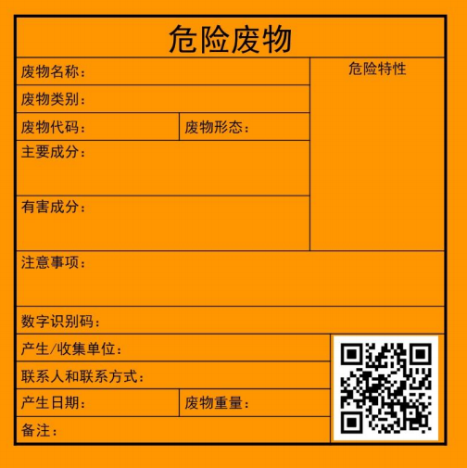
  危险废物贮存设施标志 | 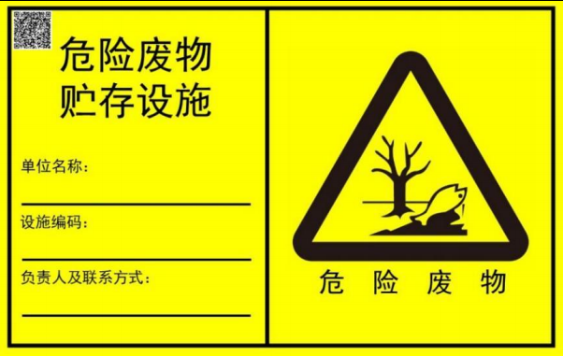
  序号 | 名称 | 分区类别 | 防渗要求
  1 | 办公楼、门卫、厂区空地 | 非污染防渗区 | 地面水泥硬化或绿化
  2 | 除臭装置区 | 一般污染防渗区 | 等效黏土防渗层 Mb≥1.5m，K≤10⁻⁷cm/s；或参照GB18599执行
  3 | 发酵车间、综合生产车间、危废贮存库 | 重点污染防渗区 | 等效黏土防渗层 Mb≥6.0m，K≤10⁻⁷cm/s；或参照GB18599执行
  风险物质名称 | 储存位置 | 年用量/产生量t | 最大存在量t | 风险物质含量 | 临界量t | Q值
  矿物油 | 危废贮存库、机修间 | 0.3 | 0.05 | 0.05 | 2500 | 0.00002
  合计 |  |  |  |  |  | 0.00002
  建设项目名称 | 尚志市污泥处理处置工程项目（重新报批）
  建设地点 | 黑龙江省 | 哈尔滨市 | 尚志市尚志镇 | 尚志市污水处理厂北侧
  地理坐标 | 经度 | 127 度 58 分 52.460 秒 | 纬度 | 45度 13分45.910秒
  主要危险物质及分布 | 矿物油最大存在量小于临界量，项目Q值＜1
  环境影响途径及危害后果（大气、地表水、地下水等） | 本项目环境风险主要为本项目环境风险主要有废气处理设施失效导致废气未经处理超标排放，对区域环境空气造成影响；及火灾事故产生的次生环境影响。
  风险防范措施要求 | （1）各种设备要做到定员、定岗、定机管理，对有特殊要求的设备，操作人员必须经过岗位培训，并持有操作证方可上岗。  （2） 加强对物料存放的管理，固体废物堆存点地面做好防腐防渗处理。  （3）定期维护废气处理设施设备，加强巡逻管理，发现故障及时进行修理。  （4）建设单位应当及时修订突发环境事件应急预案，严格执行风险防范措施，定期进行应急演练，防止事故的发生。  （5）加强管理，防范火灾事故发生。
  填表说明（列出项目相关信息及评价说明） | 本项目危险物质数量与临界量比值Q小于 1，企业环境风险潜式为I，针对企业环境风险评价开展简要分析。
  序号 | 类别 | 治理对象 | 治理方案 | 投资（万元） | 治理效果
  1 | 废气治理 | 有组织废气 | 本项目混料过程产生的粉尘经集气罩收集后汇入布袋除尘器处理后，由1根15m高的排气筒（DA001）高空排放 | 80 | 达标排放
  1 | 废气治理 | 有组织废气 | 本项目混料、发酵、陈化过程均在发酵车间完成，产生的恶臭气体经过生物滤池处置后通过一根15m高的排气筒（DA002）高空排放 | 80 | 达标排放
  1 | 废气治理 | 有组织废气 | 本项目破碎、造粒、烘干、冷却筛分、包装工序产生的粉尘经布袋除尘器收集处理后，通过1根15m高的排气筒（DA003）高空排放 | 80 | 达标排放
  1 | 废气治理 | 有组织废气 | 本项目生物质燃烧机产生的烟气经布袋除尘器收集处理后，通过1根15m高的排气筒（DA004）高空排放 | 80 | 达标排放
  1 | 废气治理 | 无组织废气 | 车间通排风设施 | 80 | 达标排放
  2 | 噪声治理 | 设备运行产生的噪声 | 厂房双层隔板结构，相应隔声、风机等噪声大的设备单独设置双侧隔板加隔音棉确保噪声达标排放 | 3 | 噪声达标排放
  3 | 废水治理 | 生活污水 | 生活污水经化粪池处理后排入尚志市污水处理厂 | 3 | 达标排放
  4 | 固体废物 | 废包装材料 | 收集后外售物资回收单位综合利用 | 4 | 确保固废得到妥善处置，不产生二次污染
  4 | 固体废物 | 灰渣 | 每日外运至农户 | 4 | 确保固废得到妥善处置，不产生二次污染
  4 | 固体废物 | 除尘器收尘 | 收集后回用于生产 | 4 | 确保固废得到妥善处置，不产生二次污染
  4 | 固体废物 | 废矿物油、废矿物油油桶 | 暂存于危废贮存库，定期交由有资质单位处置 | 4 | 确保固废得到妥善处置，不产生二次污染
  4 | 固体废物 | 生活垃圾 | 环卫清运 | 4 | 确保固废得到妥善处置，不产生二次污染
  5 | 地下水及风险防范措施 |  | 采取分区防渗措施 | 6 | /
  6 | 维护环保设备正常运行以及环保标识牌所需费用 |  |  | 4 | /
  合计 |  |  |  | 100 | /

五、环境保护措施监督检查清单
内容  要素 | 排放口(编号、  名称)/污染源 | 污染物项目 | 环境保护  措施 | 执行标准
大气环境 | DA001 | 颗粒物 | 布袋除尘器
大气环境 | DA002 | NH₃、H₂S、臭气浓度 | 生物滤池 | 《恶臭污染物排放标准》（GB14554-93）中表1
大气环境 | DA003 | 颗粒物 | 布袋除尘器
大气环境 | DA004 | 颗粒物、二氧化硫、氮氧化物 | 布袋除尘器
地表水环境 | DW001 | COD、NH₃-N、SS、BOD₅ | 化粪池 | 污水综合排放标准（GB8978-1996）  表4
声环境 | / | 噪声 | 选择低噪声、低振动、高质量的设备，吸风、排风口加装消声器，并增加减振设施；设备基础必须采取隔振措施。强振设备与管道间采用柔性连接方式，防止振动造成的危害；风机搞好动平衡，并对风机进、出口安装消音器。各类泵房采用隔声处理。 | 《工业企业厂界环境噪声排放标准》（GB 12348-2008）中2类和4类
电磁辐射 | / | / | / | /
固体废物 | 项目产生的固体废物主要有布袋除尘器收集的粉尘、废包装袋、生物质燃烧机灰渣、废矿物油、生活垃圾。生活垃圾集中收集，由市政环卫部门上门清运；布袋除尘器收尘集中收集用于生产，不外排；废包装袋集中收集暂存于厂内，定期外售；生物质燃烧机灰渣每日清运出厂，不在厂区内存放，废矿物油和废矿物油桶属于危险废物，集中收集后暂存至危险废物贮存库，定期委托有资质单位上门清运。  本项目实现固废全部妥善、安全处置，不会因固体废物的随意堆放而造成二次污染情况。因此，在上述固体废物合理处置的前提下，不会对周围环境造成太大影响，上述固废处置措施可行。
土壤及地下水  污染防治措施 | 采取分区防控措施，科学合理布设地下水污染监控井，及时发现污染，及时采取措施，及早消除不良影响。根据环境影响评价和地下水分区防治原则，本项目地下水防渗措施主要集中在重点污染防治区：  根据环境影响评价和地下水分区防治原则，本项目地下水防渗措施主要集中在重点污染防治区：  危废贮存库、发酵车间、有机肥生产车间防渗措施  采用32.5 级以上的普通硅酸盐水泥，水泥用量不大于360kg/m³，水灰比不大于0.55，抗渗标号根据水头与钢筋混凝土壁厚度比值分别采用S6、S8。为提高混凝土结构的抗渗性和抗裂性能，构筑物混凝土内掺入相应用量的低碱 UEA 混凝土微膨胀剂。构筑物平面尺寸大于25m 时设置伸缩缝，结构完全分开，缝宽30mm，中间设置HPZ-A4 型遇水膨胀橡胶止水带，迎水面设以双组份聚硫密封胶打口，缝中聚乙烯硬质泡沫板。成品堆放间和污泥发酵间除采用防水砼外，表面均作水泥砂浆刚性防水层。凡是水池底板面，外壁墙内侧面及地下水以下的外侧面，均按五次作法。水池内壁面批1:2 防水砂浆20mm厚。  除臭装置区防渗措施  地面采用砂土垫层（压平夯实）＋垫层＋砂砾卵石保护层＋钢筋混凝土面层，单位面积防渗能力达到等效黏土防渗层Mb≥1.5m，渗透系数≤1×10⁻⁷cm/s。
生态保护措施 | 厂区绿化
环境风险  防范措施 | /
其他环境  管理要求 | 环保设施应与其对应的生产工艺设备同时运转，并保证在生产工艺设备运行波动情况下也可以正常运转，如发生故障等造成污染防治措施停止运行时，要及时检修，必要时可上报当地生态环境主管部门。

六、结论
综合环境空气影响分析、地表水环境影响分析、声环境影响分析、固体废物影响分析、地下水环境影响分析，在确保本报告表提出的污染防治措施全面落实并正常运行，实施总量控制的前提下，通过加强环境管理和环境监测，杜绝事故发生，本项目建设可被周围环境所接受。
因此本项目建设从环境角度分析是可行的。

附表

建设项目污染物排放量汇总表
项目  分类 | 污染物名称 | 现有工程  排放量（固体废物产生量）① | 现有工程  许可排放量  ② | 在建工程  排放量（固体废物产生量）③ | 本项目  排放量（固体废物产生量）④ | 以新带老削减量  （新建项目不填）⑤ | 本项目建成后  全厂排放量（固体废物产生量）⑥ | 变化量  ⑦
废气 | 颗粒物 |  |  |  | 1.2731 |  | 1.2731 | 1.2731
废气 | 二氧化硫 |  |  |  | 0.235 |  | 0.235 | 0.235
废气 | 氮氧化物 |  |  |  | 1.09 |  | 1.09 | 1.09
废气 | NH₃ |  |  |  | 0.114 |  | 0.114 | 0.114
废气 | H₂S |  |  |  | 0.011 |  | 0.011 | 0.011
废水 | COD |  |  |  | 1.649 |  | 1.649 | 1.649
废水 | BOD₅ |  |  |  | 0.713 |  | 0.713 | 0.713
废水 | SS |  |  |  | 0.743 |  | 0.743 | 0.743
废水 | NH₃-N |  |  |  | 0.076 |  | 0.076 | 0.076
废水 | 总磷 |  |  |  | 0.00013 |  | 0.00013 | 0.00013
废水 | 总氮 |  |  |  | 0.004 |  | 0.004 | 0.004
一般工业
固体废物
危险废物
注：⑥=①+③+④-⑤；⑦=⑥-①

附件1 企业营业执照
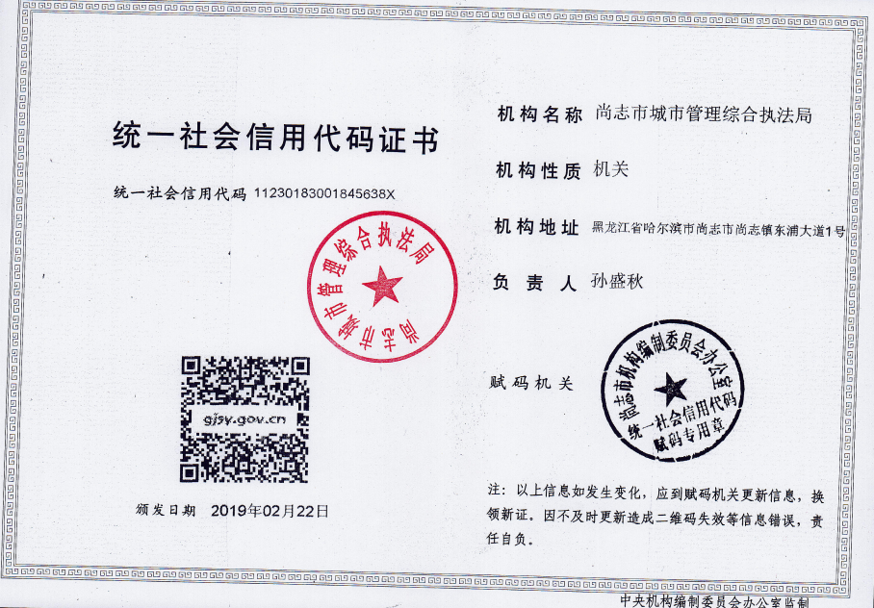

附件2规划许可证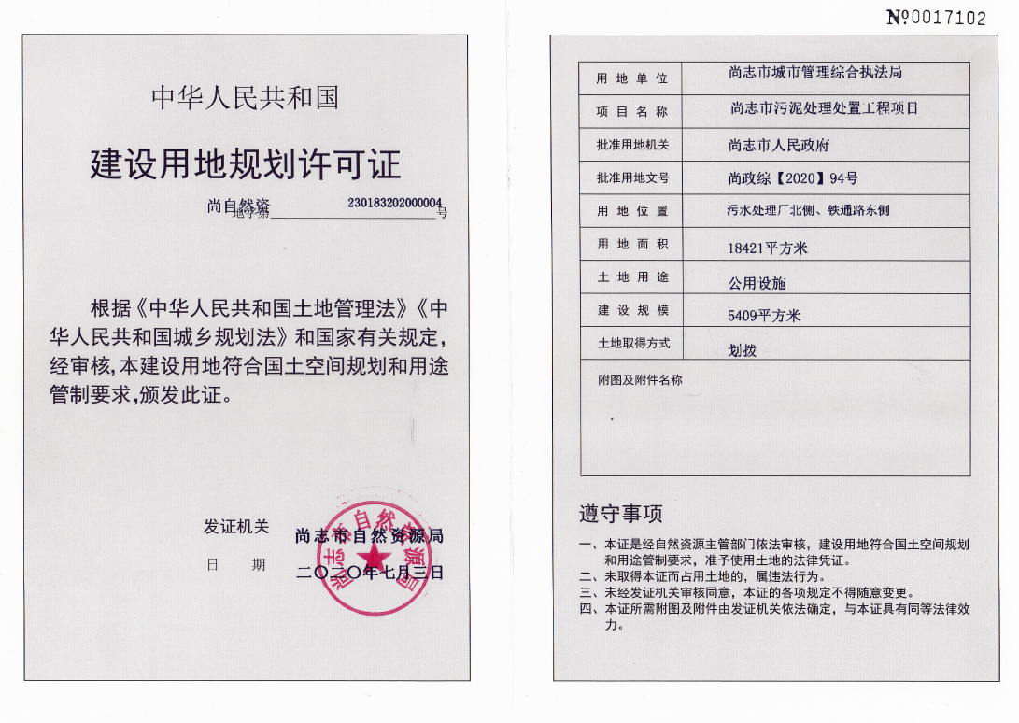

附件3土地预审意见
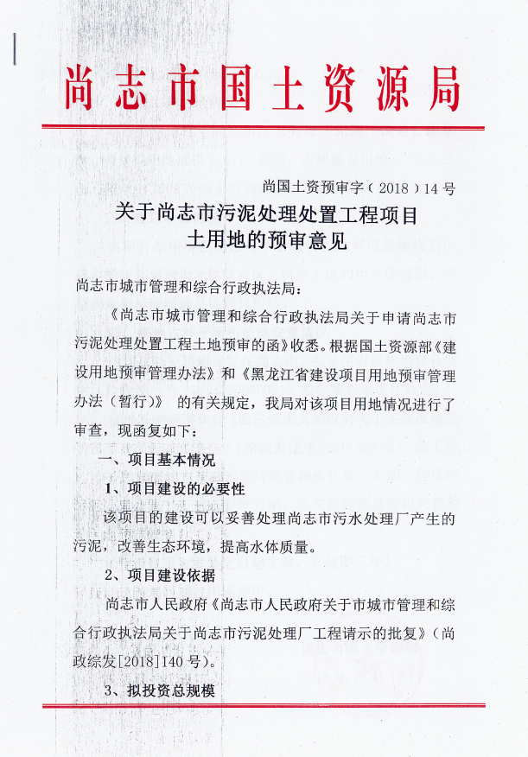
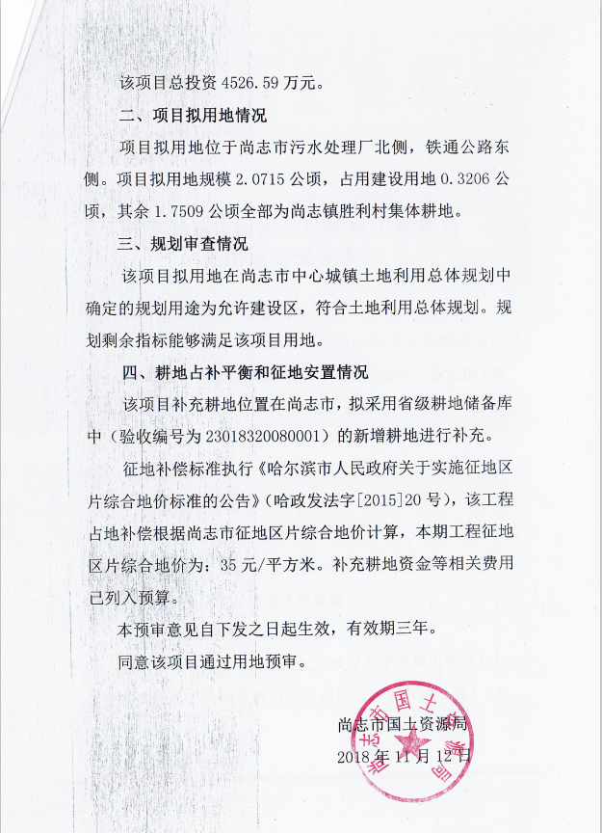

附件4 法定代表人身份证扫描件
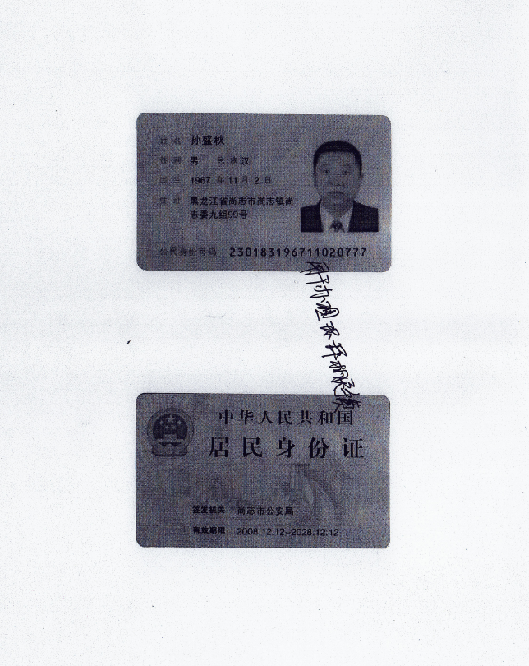

附件5原项目批复
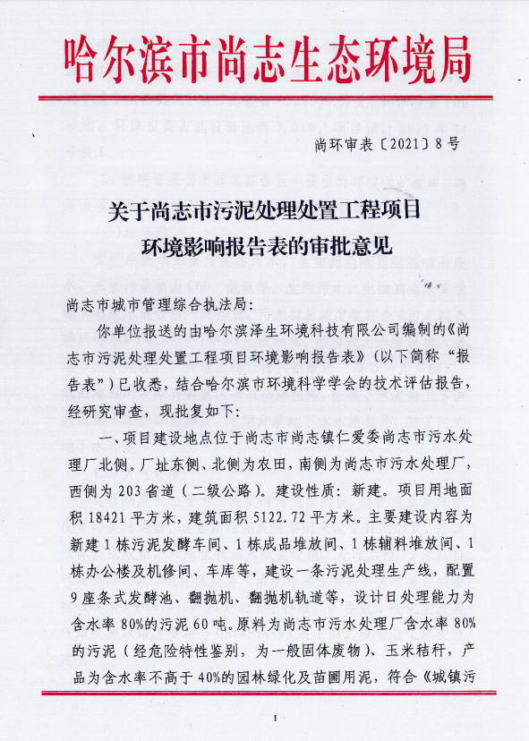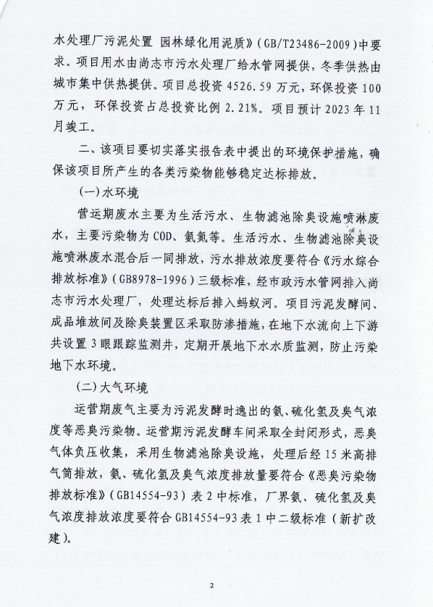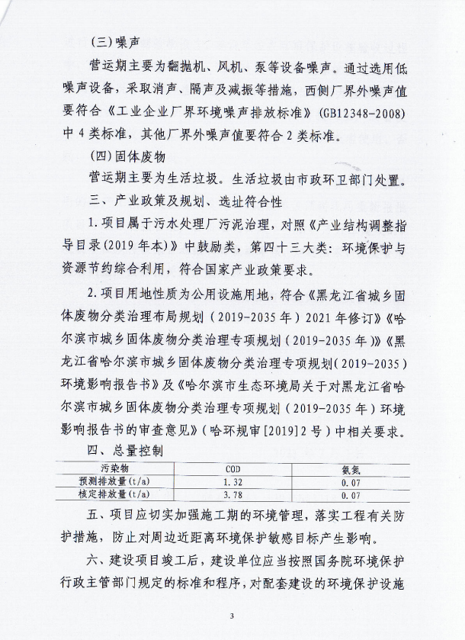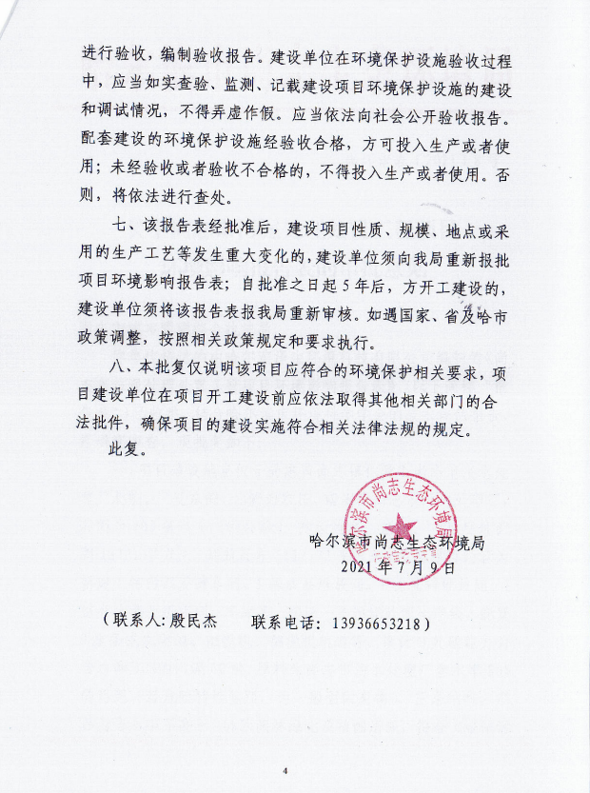

附件6调整后可研批复

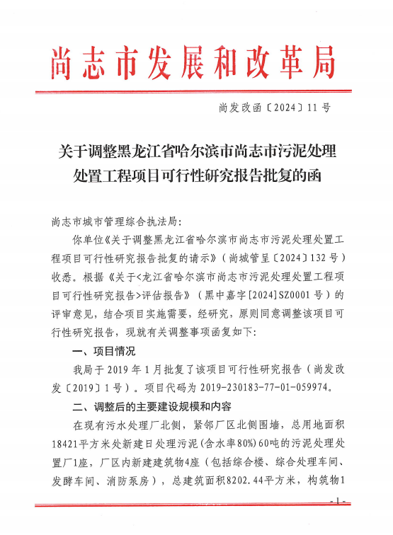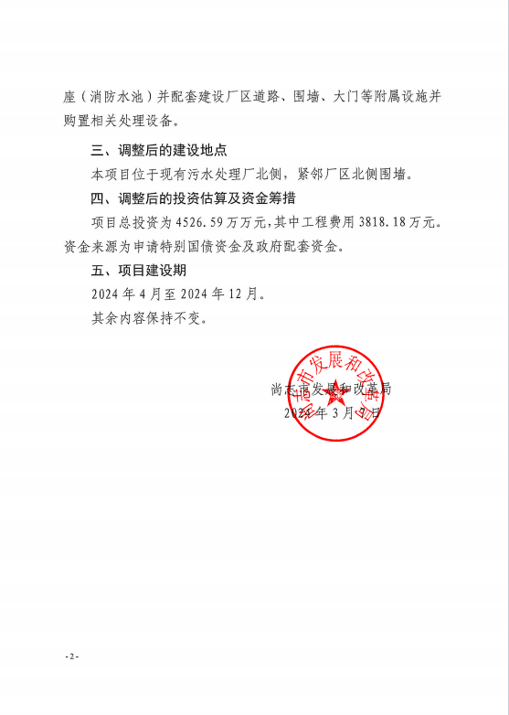

附件7项目公示

附件8 环境质量现状监测报告
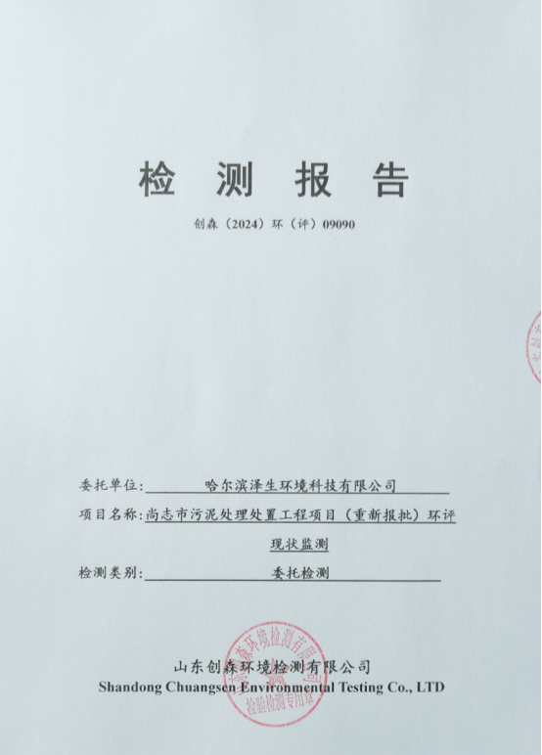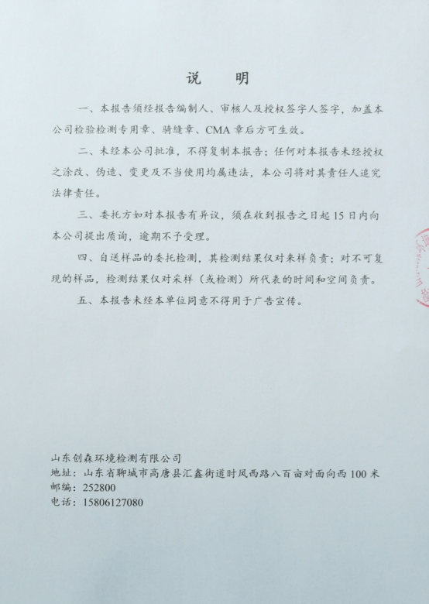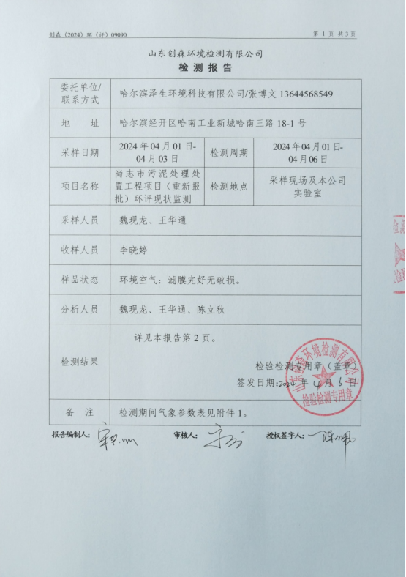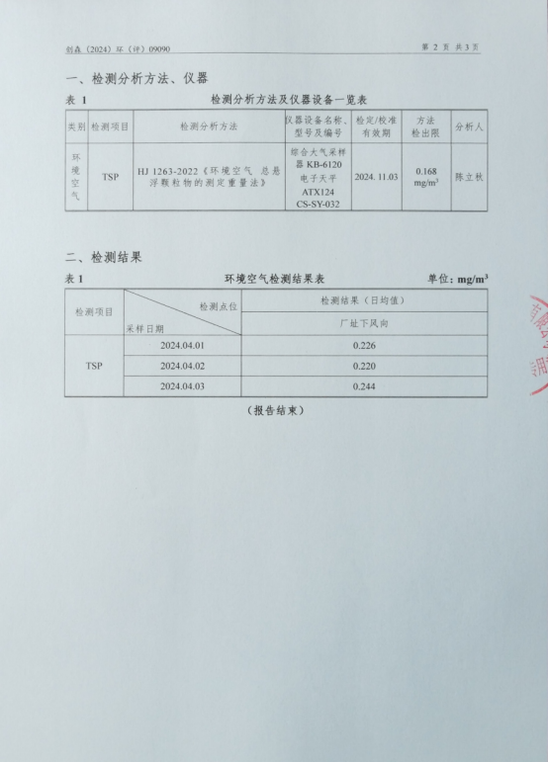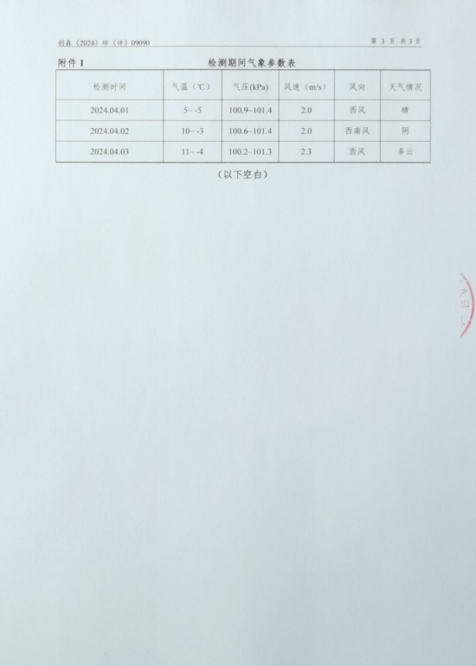

附件9污泥检测报告

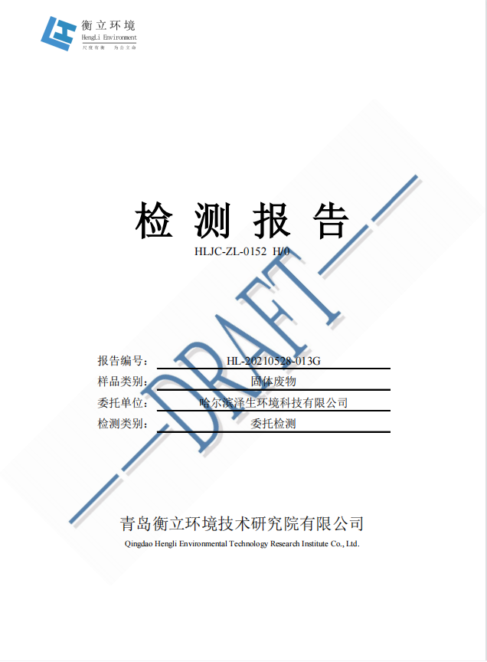

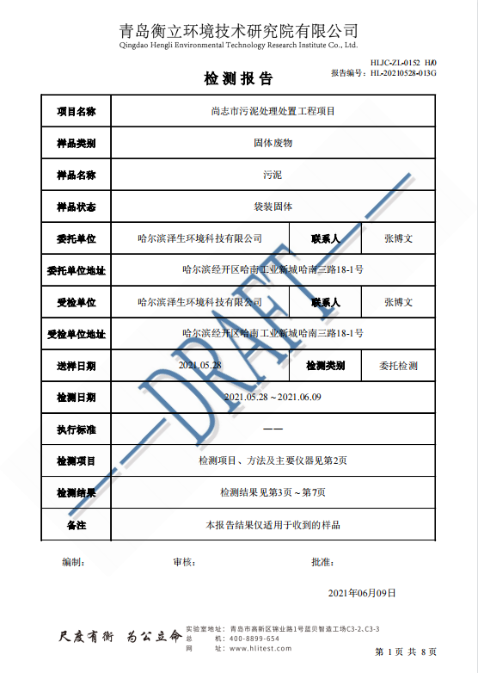

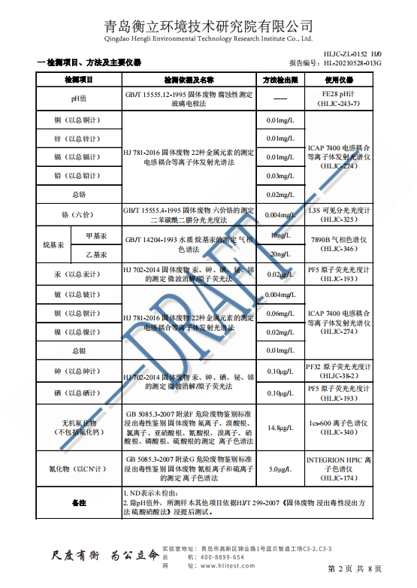

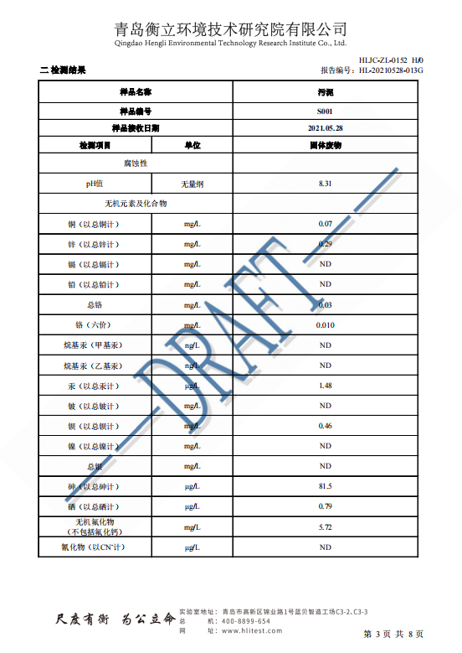

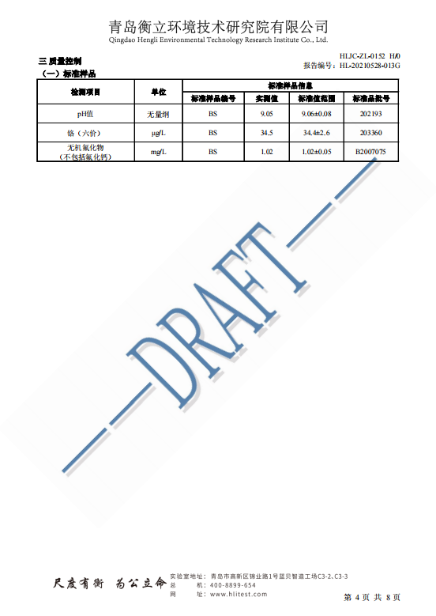
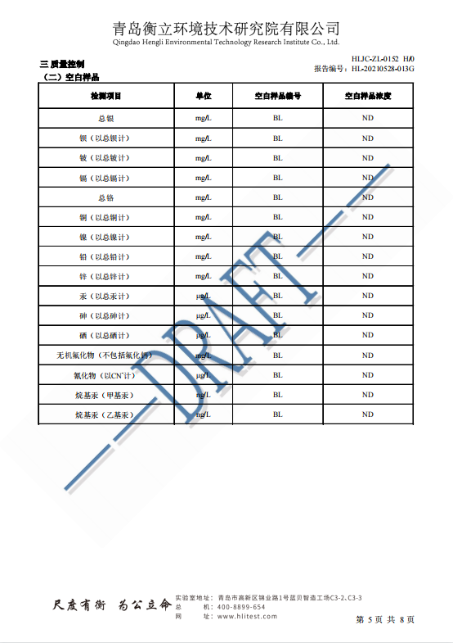

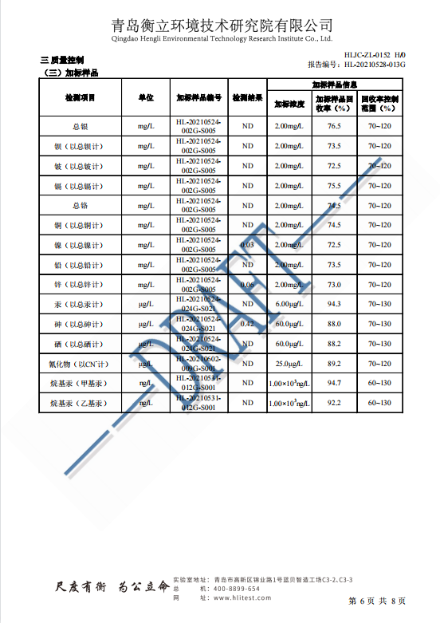

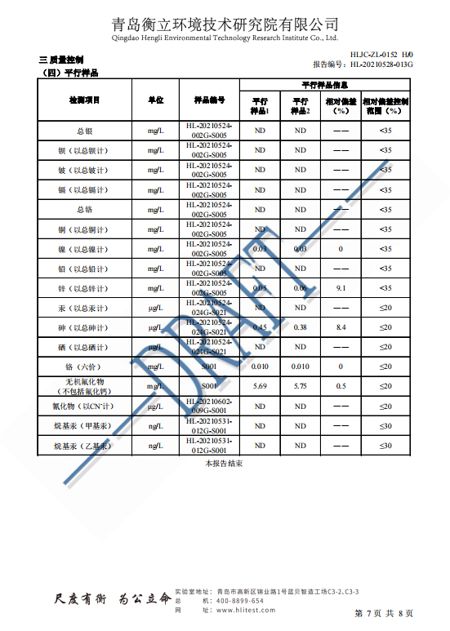

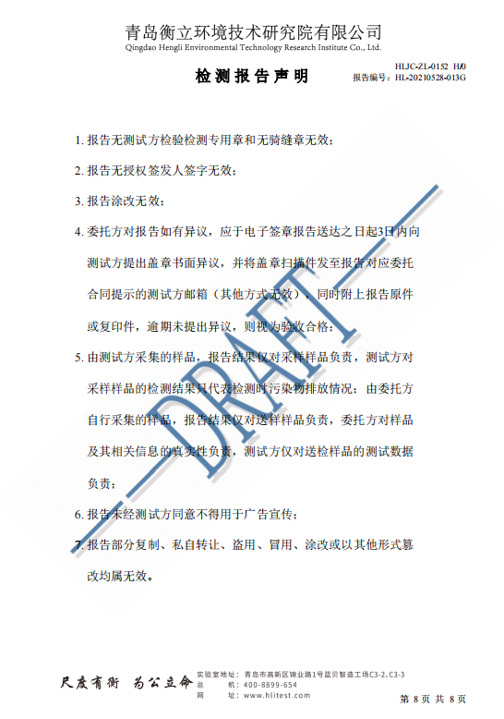

附件10生物质成型燃料分析单
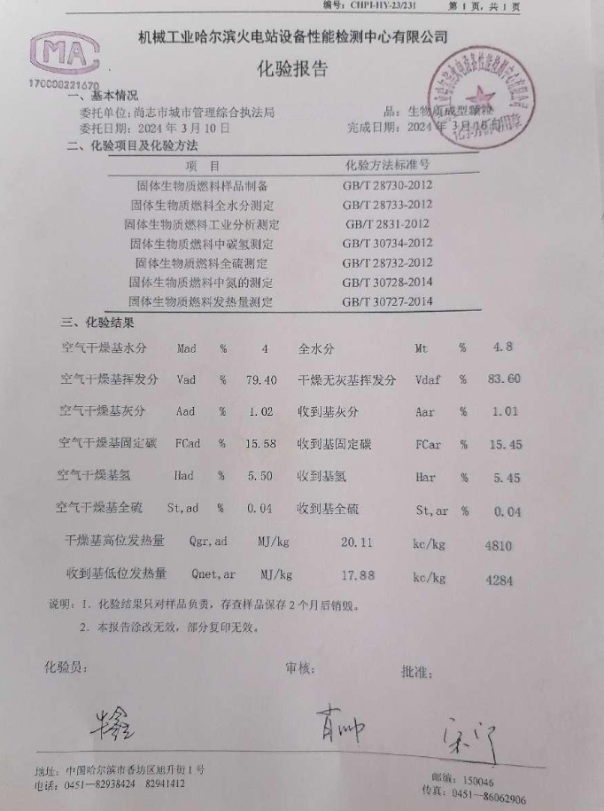

附件11关于总量计算的说明
一、核定量计算
1、生物质燃烧机烟气
根据《排污许可证申请与核发技术规范 工业炉窑》（HJ1121-2020）中表6加热炉、热处理炉、干燥炉（窑）排放口参考绩效值表。
表1 排放口参考绩效值表
固体燃料
低位热值（MJ/kg） | 16.75 | 18.84
颗粒物绩效值（kg/t燃料） | 0.252 | 0.276
二氧化硫绩效值（kg/t燃料） | 0.839 | 0.919
氮氧化物绩效值（kg/t燃料） | 2.516 | 2.756

本项目使用生物质成型燃料低位热值为17.88（MJ/kg），介于上表数据之间，根据插值法计算本项目绩效值，详情如下表
表2 本项目排放口参考绩效值表
低位热值（MJ/kg） | 17.88
颗粒物绩效值（kg/t燃料） | 0.264
二氧化硫绩效值（kg/t燃料） | 0.882
氮氧化物绩效值（kg/t燃料） | 2.647
据公式：Mi=R×G×10；
式中： Mi—第i个排放口污染物年许可排放量，t；
R——第i个排放口对应工业炉窑前三年实际产量最大值（若不足一年或前三年实际产量最大值超过设计产能，则以设计产能为准）或前三年实际燃料消耗量最大值（若不足一年或前三年实际燃料消耗量最大值超过设计消耗量，则以设计消耗量为准），万t或万m³；本次取值为0.069218万t；
G—绩效值，kg/t产品，kg/t燃料或kg/m³燃料；
据公式计算：
E_{颗粒物}年许可排放量=0.069218×0.264×10=0.183t
E_{SO2}年许可排放量=0.069218×0.882×10=0.611t
E_{NOx}年许可排放量=0.069218×2.647×10=1.832t

本项目污水污染物核定排放总量如下：
COD核定排放量=废水排放量×排放标准浓度×10⁻⁶=（9353.4+93.44）m³/a×500mg/l×10⁻⁶=4.723t/a
NH₃-N核定排放量=废水排放量×排放标准浓度×10⁻⁶=（93.44m³/a×135mg/l+9353.4m³/a×7.93mg/l）×10⁻⁶=0.087t/a

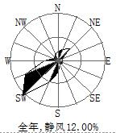
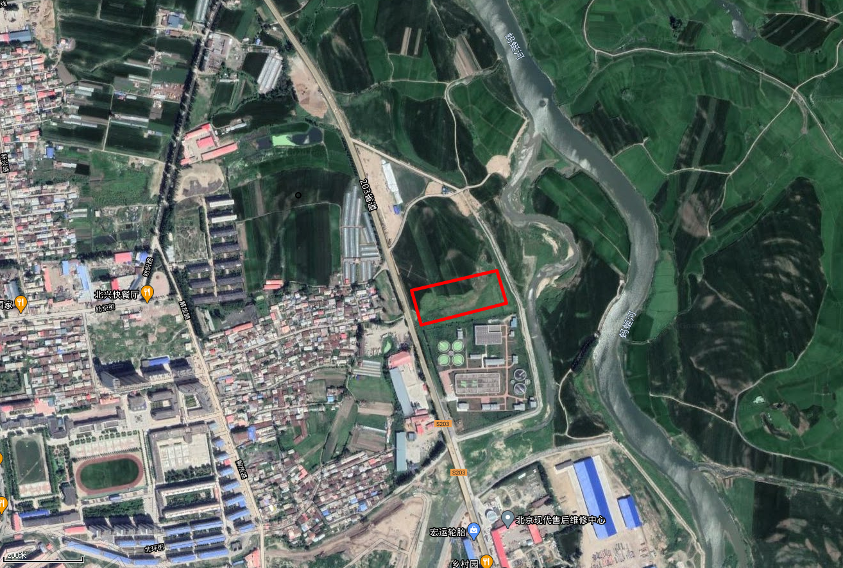

项目位置
比例尺 300m

附图1 项目地理位置图
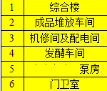
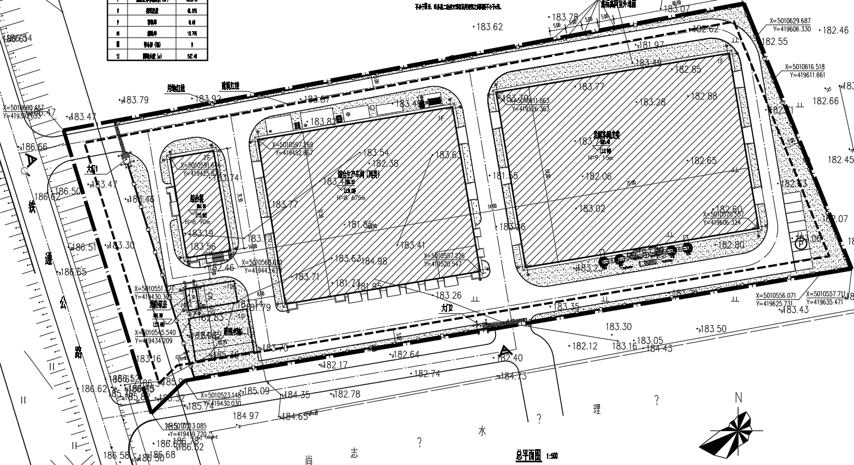
危废库
消防泵房
消防水池
综合楼
发酵车间
综合生产车间

附图2 平面布置图
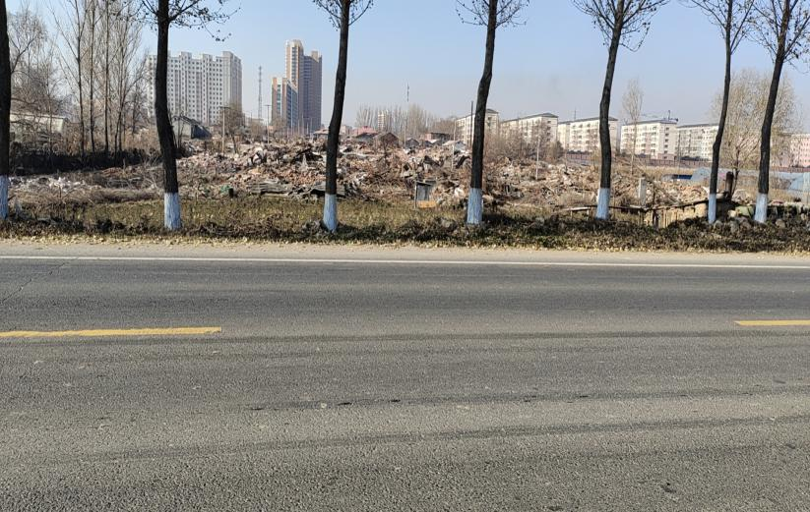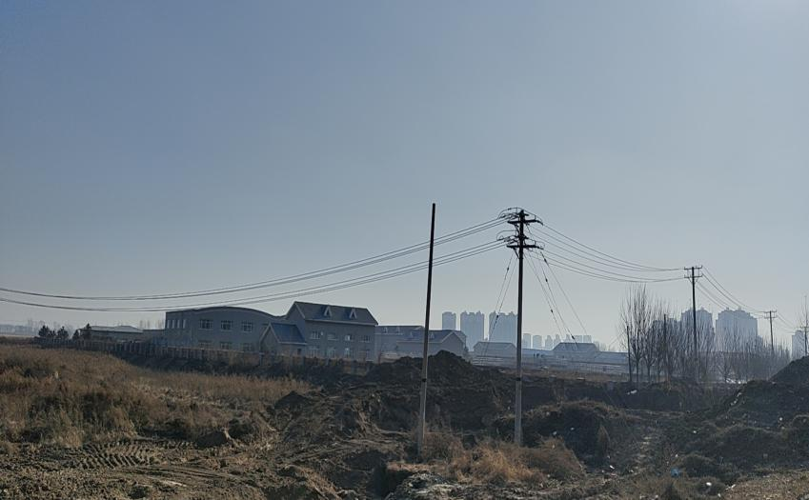
西侧铁通公路 南侧污水处理厂
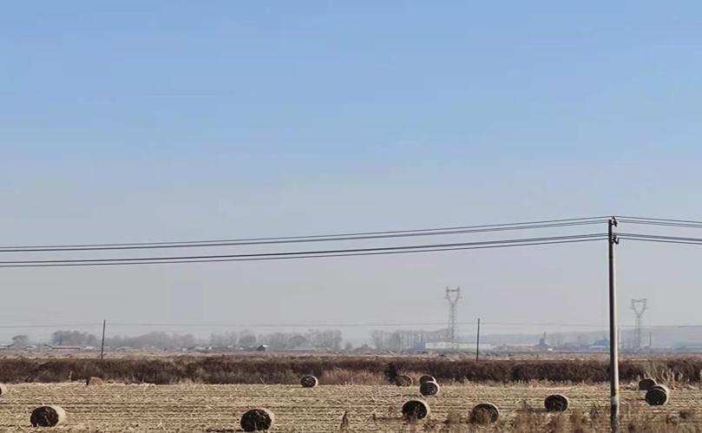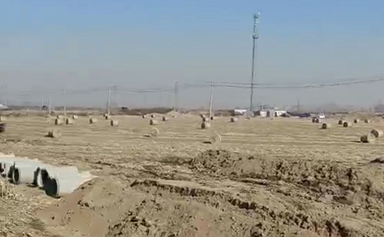
东侧现状农田 北侧现状农田

附图3 项目四周现状图
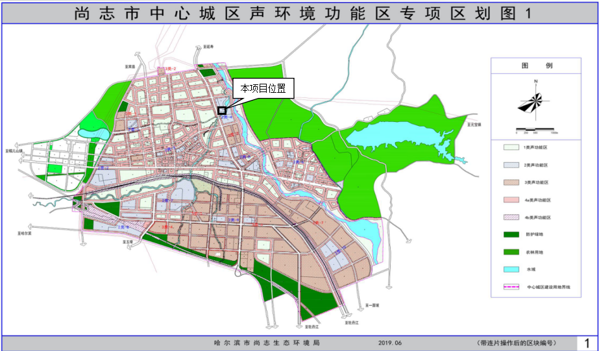

附图4 尚志市中心城区声环境功能专项区划图

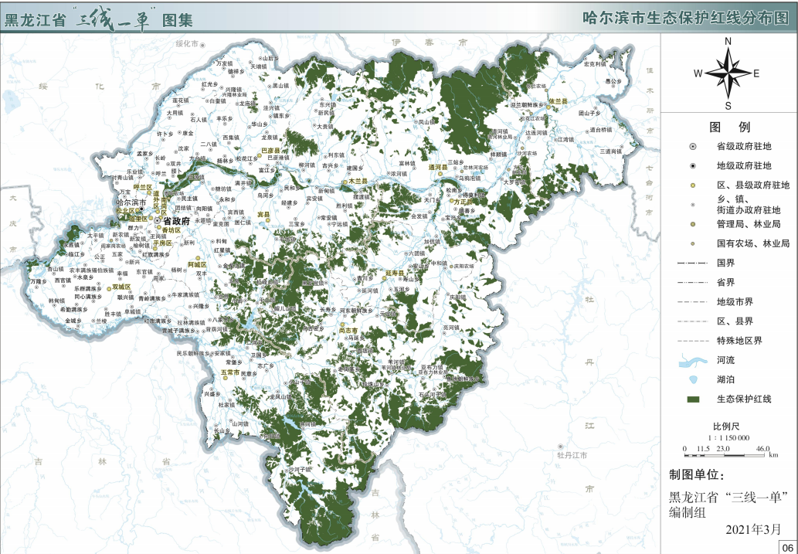

附图5 哈尔滨市生态保护红线分布图

